 БТПП в медийното пространство 14.03.2013

http://money.bg/news/id_1693947033http://www.bcci.bg/news/5228
http://www.svobodnoslovo.eu/?p=117734
http://www.google.com... =479
БТПП подкрепя обявените задачи на служебния кабинет
БТПП изпрати приоритетите на предприемачите до служебния кабинет
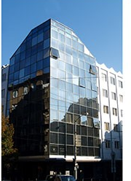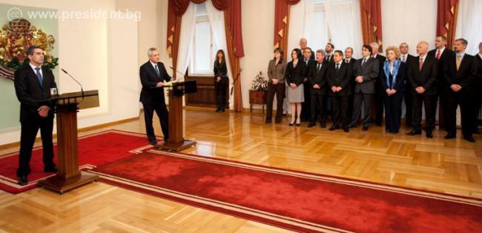

Палатата изпрати на президента и служебния премиер приоритети в защита на предприемачеството, приети от УС на БТПП
Във връзка с обявения състав на служебното правителство и декларираните неотложни задачи, БТПП изразява подкрепата си за неговата успешна бъдеща работа. В тази връзка Палатата изпрати писмо до президента Росен Плевнелиев и до служебния премиер Марин Райков, с което се изказва готовност за съдействие в полза на стабилизирането на България и българската икономика, в поддържането на конструктивен диалог между държавната власт и фирмите.
Към писмото са приложени и ПРИОРИТЕТИТЕ на БТПП в ЗАЩИТА ИНТЕРЕСИТЕ на ПРЕДПРИЕМАЧЕСТВОТО, приети на последното заседание на Управителният съвет на БТПП на 7 март 2013 година. Същите са формулирани на базата на анкета, проведена сред членовете на Палатата, и целят гарантиране на финансова стабилност, осигуряване на условия за икономически растеж и спазване върховенството на закона.
Приоритетите са дългосрочни и включват предложения, както към служебното правителство, така и към следващия парламент и редовно правителство. Адресати на предложенията са и всички участници в политическия дебат.
Приоритетите на БТПП в защита интересите на предприемачеството на: http://www.bcci.bg/news/5228
====================================

http://www.chambersz.com/news/10425-btpp-izprati-na-prezidenta-i-sluzhebniya-premier-prioriteti-v-zashtita-na-predpriemachestvoto Четвъртък, 14 март 2013 г., 08:57
БТПП изпрати на президента и служебния премиер приоритети в защита на предприемачеството
Във връзка с обявения състав на служебното правителство и декларираните неотложни задачи, Българска търговско-промишлена палата (БТПП) изразява подкрепата си за неговата успешна бъдеща работа. Палатата изпрати писмо до президента Росен Плевнелиев и до служебния премиер Марин Райков, с което се изказва готовност за съдействие в полза на стабилизирането на България и българската икономика, в поддържането на конструктивен диалог между държавната власт и фирмите.
Към писмото са приложени и приоритетите на БТПП в защита на интересите на предприемачеството, приети на последното заседание на Управителният съвет на 7 март 2013 година. Същите са формулирани на базата на анкета, проведена сред членовете на Палатата, и целят гарантиране на финансова стабилност, осигуряване на условия за икономически растеж и спазване върховенството на закона.
Приоритетите са дългосрочни и включват предложения, както към служебното правителство, така и към следващия парламент и редовно правителство. Адресати на предложенията са и всички участници в политическия дебат.
Приоритетите на БТПП в защита интересите на предприемачеството
===========================================

http://www.bcci.bg/news/5233
Председателят на БТПП представи предимствата за инвестиции в България на форум в Цюрих-Швейцария
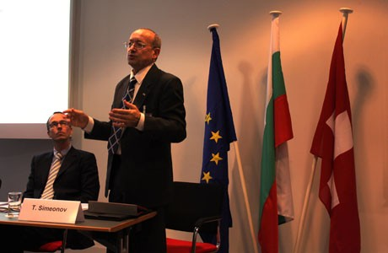
На 13 март 2013 г. в Цюрих - Швейцария, по покана на Посолството на Република България в Берн и Търговската Камара на Швейцария, г-н Цветан Симеонов председател на БТПП, взе участие във форума „Инвестиции и търговия в България”.
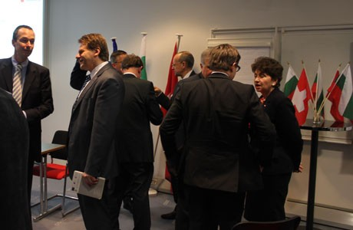 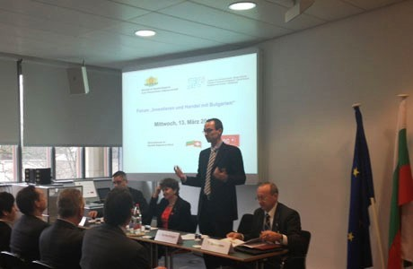Г-н Симеонов представи България като едно добро и привлекателнo място за инвестиции и бизнес. Н. Пр. Меглена Плугчиева, посланик на Република България в Берн, г-жа Нели Ташева, адвокат към немското посолсво в България и г-н Васил Радойновски, управляващ директор на Българо-швейцарската търговска камара, начертаха възможностите и перспективите за инвестиции и търговия в България.
В презентацията си г-н Симеонов описа дейността на Палатата и услугите в полза на инвеститорите. Той подчерта предимствата за инвестиции в страната ни: членство в ЕС и НАТО, стабилна валута, нисък бюджетен дефицит и държавен дълг - вторият най-нисък държавен дълг в Европейския съюз (17.0% от БВП) и един от най-ниските бюджетни дефицити (2,1%) от 2011 г., образовани и квалифицирани кадри. Разходите за реализиране на бизнес също са ниски: 10% корпоративен данък, 10% данък върху доходите на физическите лица и конкурентно заплащане на труда в рамките на ЕС. Енергийните разходи и за наемането на офисни сгради и помещения, също са едни от най-ниските в сравнение с другите страни-членки на ЕС. В края на експозето г-н Симеонов конкретизира очакванията на фирмите от България за бизнес климата през 2013г.– част от проучване на европейско ниво, извършено сред членовете на БТПП.
В икономическо отношение между България и Швейцария се наблюдава тенденция на стабилен ръст на двустранния стокообмен. При износа (от 125.8 до 157 млн. евро) ръстът е 24, 8%. Вносът отбелязва ръст от15% (от 181.4 на 208.5 млн. евро). Салдото остава отрицателно в размер на -51.5 млн. евро, въпреки устойчивата възходяща тенденция.
За периода 1996-2012 г. преките чуждестранни инвестиции на Конфедерация Швейцария в България възлизат на 1.29 млрд. евро. За периода януари-декември 2012г. Швейцария се нарежда на трето мястопо преки инвестиции в България със 168.7 млн. евро след Нидерландия и Люксембург (прогнозни данни на БНБ).
БТПП поддържа добро сътрудничество с редица организации в страната. На 23.02.1984г. в Базел, Швейцария е учредена Смесена търговска камара Швейцария-България, а през 2004 г. в София, България е създадена Българо-швейцарска търговска камара.
В БТПП общо регистрирани фирми с швейцарско участие са 103, от които с 100% швейцарско участие – 53, смесени – 50.
Във форума се включиха повече от 40 швейцарски фирми.
=================================================

http://www.mypr.bg/news/business/Tarzhestvena-sesiya-100-godini-ot-osnovavaneto-na-Sofiyska-targovska-gimnaziya-5382/
Тържествена сесия - 100 години от основаването на Софийска търговска гимназия
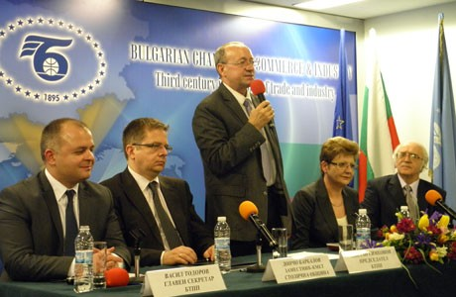 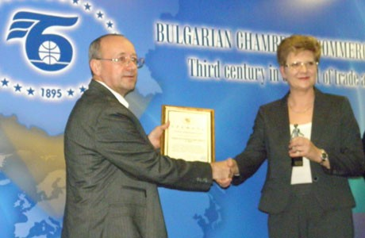
Наследниците на Софийска търговска гимназия - Националната финансово-стопанска гимназия и Националната търговско-банкова гимназия, заедно с Българска търговско-промишлена палата, отбелязаха с тържествена юбилейна сесия - 100 години от създаването на Софийска търговска гимназия.
В приветственото си слово председателят на БТПП Цветан Симеонов с гордост отбеляза, че двете гимназии поддържат нивото и авторитета на българското средно образование.
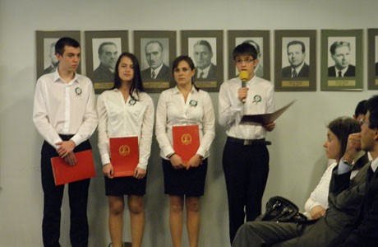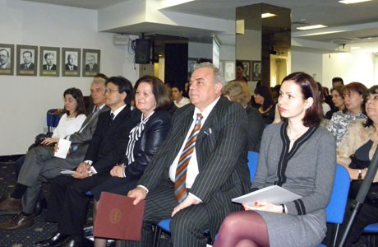
Именно с достойнство трябва да разнасят тази слава, защото инициативността и пиетета към знанието, които проявяват учениците, са двигател при сформирането на Учебна търговска палата, на ученически панаири и други симулативни участия на международно ниво.
Търговско-индустриална камара или по-късно преименуваната Българска търговско-промишлена палата е верният ориентир както за съдържанието на образованието, така и за намирането на работа след завършване на образованието.
Двете гимназии и Палатата издадоха Алманах с най-важните исторически факти от създаването на Софийска търговска гимназия до днес. Председателят на БТПП посочи, че всяка година Палатата приема на стаж ученици на двете училища, които участват активно в обработването на данните от годишните финансови отчети на над 5000 фирми за изготвяне на класацията на БТПП за „ТОП 100 - водещи фирми в икономиката на България“.
В поздравително писмо от Президента на Р България Росен Плевнелиев бе отбелязано: „Днешният ден ми дава надежда, че заедно ще съхраним, продължим и надградим добрите традиции в българското образование и ще го развиваме като модерно и адекватно на съвременния свят. На учениците и преподавателите, наследници на Софийската търговска гимназия пожелавам много успехи в професионалната им реализация и в подготовката на бъдещи специалисти в сферата на финансите, икономиката и търговията.“
БТПП награди двете училища с най-високото отличие на Палатата – бронзова статуетка „Хермес“ и грамота за значим принос в икономическото образование в поддържане на високи стандарти при подготовката на икономически кадри, отлични резултати в международни състезания със сродни училища, непрекъснато активно сътрудничество с БТПП и по повод 100-годишния юбилей.
Официални гости бяха представители на Столична община, Министерство на образованието младежта и науката, дипломатически корпус, висши учебни заведения, партньори на БТПП, НФСГ, НТБГ, техни бивши възпитаници и настоящи ученици.
*Усещайки необходимостта от висококвалифицирани кадри в областта на търговията и индустрията за развитието на българската икономика в началото на ХХ век през 1911 г. Софийската търговско-индустриална камара с председател Иван Грозев инициира създаването на средно търговско училище в София. Камарата изготвя учебни програми, бюджет, наема помещение, набавя училищни пособия и мебелировка. За директор на Търговската гимназия, Камарата определя д-р Нейчо Иванов – известен български икономист и журналист. През 1913 г. с тържествен водосвет е открита първата учебна година на Търговската гимназия. Сградата, в която се помещава Търговската гимназия е на ул. „Сан-Стефано“, 23. Първите учители в гимназията са едни от най-изявените общественици и преподаватели от университета, а създаденото училище се издържа със средства на Софийската търговска-индустриална камара. През 1943 година Софийската търговска гимназия се разделя на Национална финансово-стопанска гимназия и Национална търговско-банкова гимназия.
Алманаха може да разгледате ТУК: http://www.bcci.bg/news/5225
12.03.2013 г.
============================================

http://www.bcci.bg/news/5218
БТПП е изпълнила целите и плановете си за 2012 гoдина в услуга на бизнеса
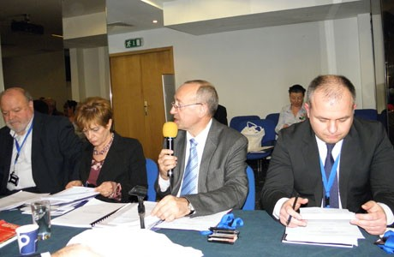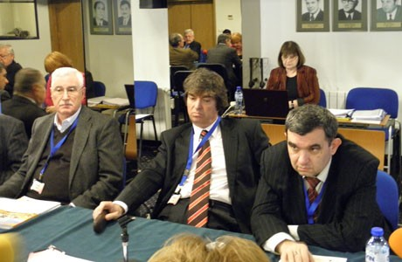
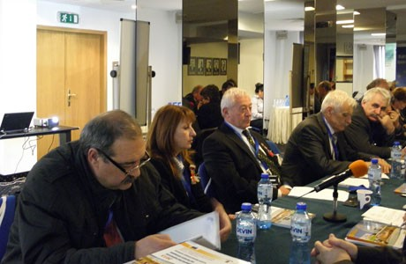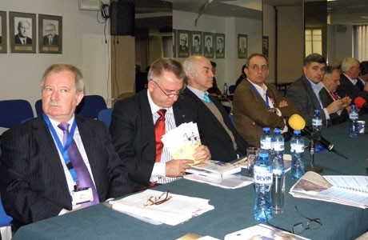
На редовно годишно заседание Управителният съвет на Българската търговско-промишлена палата прие отчета за 2012 г. и утвърди програмата за 2013 г.
Беше констатирано, че въпреки тежките условия на икономическата среда Палатата е постигнала заложените програмни цели и е изпълнила финансовите си планове. Това създава условия за изпълнението на плановете за 2013.
Като едно от най-важните постижения през изминалата година е, че БТПП беше отново призната от МС за национално представителна организация на работодатели за нов 4-годишен период.
За да отговори на нуждите на бизнеса, БТПП постави акцент в своята дейност повишаване познанията на фирмите, относно европейското законодателство, за възможностите за участие по проекти за повишаване на тяхната конкурентоспособност; както и разработването, кандидатстването и участието в проекти. В тази насока са проведени 33 семинара с 1300 участници. Привлечени са нови ключови проекти.
В областта на външно-икономическото сътрудничество през 2012 г. са организирани общо 178 срещи с 978 участника, както и 13 международни семинара и конференции с 513 участника.
За голяма част от фирмите Палатата се явява единствената в България организация, която предоставя бизнес услуги при спазване на международни стандарти. Тук могат да бъдат посочени само някои данни: заверени са 25 394 документа и 1590 покани-декларации, 3458 сертификата за произход.
Арбитражият съд е приключил 40 международни и 707 вътрешни дела.
Заседанието на Управителния съвет премина при много активно участие на членовете, като програмата за 2013 година бе допълнена с нови идеи и инициативи, важни за изпълнение целите на Палатата. Основна водеща линия на предложенията беше разширяване възможностите на БТПП за удовлетворяване интересите на фирмите-членове и обогатяване на досегашните услуги с нови.
Програмата за дейността на БТПП през 2013 г. ще бъде публикувана на Интернет страницата на БТПП и остава отворена за предложения и инициативи на нейните членове, тъй като при приемането ѝ Управителният съвет възложи на Изпълнителния съвет да я допълва и актуализира периодично през годината.
Фото-галерия към Отчет 2012 ТУК http://www.bcci.bg/news/5218
===========================================
http://www.bcci.bg/news/5226
Ръководителят по проект "DIHK – CEFTA" посети БТПП
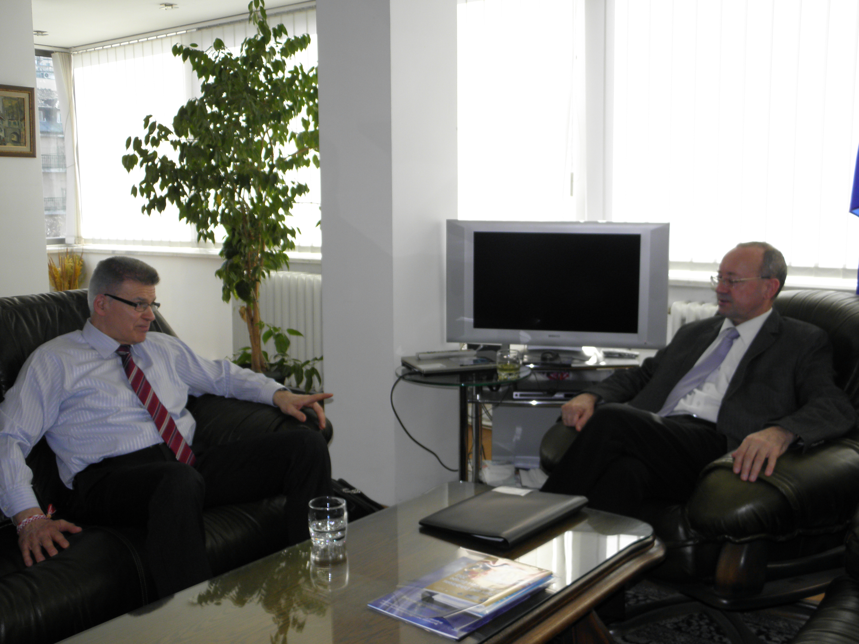Председателят на БТПП Цветан Симеонов се срещна с ръководителя на проект "DIHK – CEFTA" Едуард Шварц. БТПП участва като партньор небенефициент в съвместен проект между Асоциацията на германските търговски палати и палатите от страните на ЦЕФТА /DIHK-CEFTA/ - (Албания, Босна и Херцеговина, Хърватия, Кипър, Гърция, Македония, Черна гора, Молдова, Румъния, Сърбия, Словения и Турция).
В хода на срещата бяха обсъдени бъдещите съвместни дейности по партньорския проект "CEFTA-DIHK" между палатите от ЦЕФТА. Предстои проектът да бъде удължен за нов програмен период.
12.03.2013 г.
===========================================

http://www.24chasa.bg/Article.asp?ArticleId=1788732
http://www.trud.bg/Article.asp?ArticleId=1788794 21.02.2013 11:43; 24 часа онлайн; 954; 3;
http://svejo.net/tag/%D0%A1%D0%B8%D0%BC%D0%B5%D0%BE%D0%BD%D0%BE%D0%B2
Цветан Симеонов: Никой не прави сериозни инвестиции в държава със служебно правителство
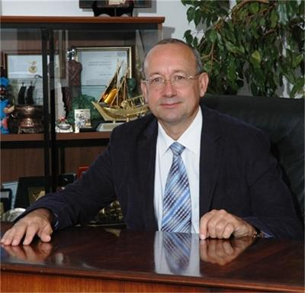Никой не прави сериозни инвестиции в държава без редовно правителство и без ясна икономическа програма, заяви Цветан Симеонов, председател на Българска търговско-промишлена палата (БТПП), пред Фокус. Ако бъде назначено служебно правителство, очакванията са за забавяне на инвестициите в страната, подчерта той.
„БТПП вече даде положителна оценка на макроикономическата стабилност в България, но се притесняваме, че при евентуален следващ състав на кабинета няма да продължи практиката на успокоение на финансите", посочи експертът
БТПП има ясни функции и задачи за подпомагане на бизнеса. „Липсата на правителство, с което да се разговаря, и на парламент, който да приема законодателни промени в полза на българския бизнес, ще бъде пречка за бизнес", коментира още Цветан Симеонов и изрази надежда, че тази празнина ще запълнена по подходящ начин. „Незавършването на мандатите на правителствата дават лоши сигнали за инвеститорите, но все пак оставката на премиера Бойко Борисов е лично решение", добави Симеонов.
По отношение на недоволството на потребителите и масовите протести и блокади в страната срещу електроразпределителните дружества Цветан Симеонов заяви, че „монополите следва да работят при най-голяма прозрачност и обществен контрол".
В сегашната напрегната ситуация, най-важно е фирмите да си получат дължимите суми от държавата навреме и в пълен размер, да не стане като преди 3 години, когато по неофициални данни държавата дължеше близо 500 млн. лв. на бизнеса, а разплати около 300 млн. лв. със закъснение и със 7% удръжка, отбеляза председателят на БТПП.
Според него последните месеци се наблюдава значителен спад в работата на Националния съвет за тристранно сътрудничество, а той може да подпомогне премахването на социалното напрежение, на което сме свидетели в последните седмици. „Изключително трудна е комуникацията на бизнес компаниите и електроразпределителните дружества", заяви Цветан Симеонов.
==================================

http://www.bcci.bg/payment_bcci/index.php?act=semview&id=263
Бизнес форум на Централната европейска инициатива,
10 април 2013 г., Будапеща, Унгария
ДО
ЧЛЕНОВЕТЕ НА БТПП
ОТНОСНО: Бизнес форум на Централната европейска инициатива, 10 април 2013 г., Будапеща, Унгария

УВАЖАЕМИ ДАМИ И ГОСПОДА,
Имам удоволствието да Ви информирам, че в рамките на унгарското председателство на Централната европейска инициатива (ЦЕИ) ще се проведе бизнес форум в Будапеща, Унгария, на 10 април 2013 г. CEI Chamber Network Economic Forum and Brokerage Event се организира от Унгарската търговско-промишлена палата и Министерство на външните работи на Унгария.
Централно-европейската инициатива е основана през 1989 г. в Будапеща и включва 18 страни-членки – Албания, Австрия, Беларус, Босна и Херцеговина, България, Италия, Македония, Молдова, Полша, Румъния, Словакия, Словения, Сърбия, Украйна, Унгария, Хърватия, Черна гора и Чешката република. Сред приоритетните цели на ЦЕИ е развитието на сътрудничеството между страните от Централна и Източна Европа.
По време на форума ще бъдат представени възможности за съживяване на бизнес дейностите сред страните-членки на ЦЕИ, както и ще бъдат организирани двустранни бизнес срещи за участниците. Успоредно с CEI Chamber Network Economic Forum and Brokerage Event, ще се проведе и Международното изложение за строителство CONSTRUMA. ТПП-Унгария предоставя безплатен достъп до изложението за всички участници. В приложен файл изпращам проекто-програма на форума.
Във връзка с гореизложеното, моля, желаещите за участие да потвърдят до 11 март /понеделник/ 2013 г. в Дирекция „Международно сътрудничество и международни организации” към БТПП: тел.: 02/ 8117 497, e-mail: intorg@bcci.bg. При наличието на силен интерес за участие от страна на българските компании, БТПП ще организира бизнес делегация до Унгария, като впоследствие ще Ви информираме относно условията за пътуване.
Благодаря за доброто сътрудничество и оставам на Ваше разположение.
Приложение:проекто-програма: http://www.bcci.bg/payment_bcci/index.php?act=semview&id=263
С УВАЖЕНИЕ,
ЦВЕТАН СИМЕОНОВ
ПРЕДСЕДАТЕЛ
====================================================

http://www.bcci.bg/news/5209
Кръгла маса за перспективите на българо–руското икономическо сътрудничество
В рамките на посещението на Сергей Катирин – председател на Търговско–промишлената палата на Руската федерация, придружаван от делегация, се проведоха срещи в БТПП.

В предварителна среща председателят на БТПП и председателят на ТПП на Руската Федерация обсъдиха нивото на сътрудничество между двете палати и перспективите за неговото развитие.
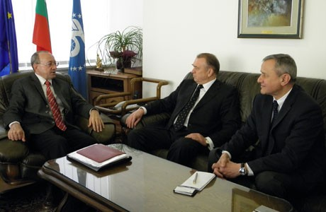 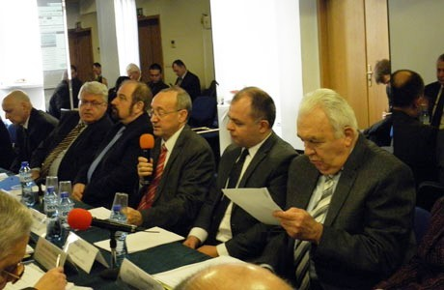
След срещата се състоя кръгла маса на тема „Перспективи за дългосрочно развитие на българо–руското икономическо сътрудничество”. Дискусията бе официално открита от председателя на БТПП Цветан Симеонов, който представи търговските отношения с Русия и сътрудничеството с ТПП на Руската федерация.
Г-н Катирин информира участниците за дейността на системата на регионалните палати към ТПП на Руската федерация – 174 на брой. Председателят на ТПП на Руската федерация официално обяви и новия представител на палатата в България – Александър Александров.
В дискусията участие взеха и Георги Минчев - заместник-председател на Българо-руската търговско-промишлена палата, Николай Гусев - първи заместник-генерален директор на Експоцентър ЗАО, Людмил Михайлов - главен секретар на Българска агенция за инвестиции, Станимир Цоцов - председател на Надзорния съвет на Националния осигурителен институт, Силви Чернев – председател на Арбитражния съд при БТПП.
От руска страна информация за дейността на регионалните палати и бизнес възможностите на отделните региони представиха Юрий Агафанов - председател на Тулската ТПП, Николай Тяпочкин - председател на Курската ТПП и Юрий Гончаров - председател на Воронежката ТПП.
В края на кръглата маса БТПП подписа споразумение за сътрудничество при набиране на изложители за изложения в Москва и България с Експоцентър ЗАО.
За повече информация от кръглата маса ТУК
===========================

http://www.bcci.bg/news/5212
Новоназначеният посланик на Еквадор посети БТПП
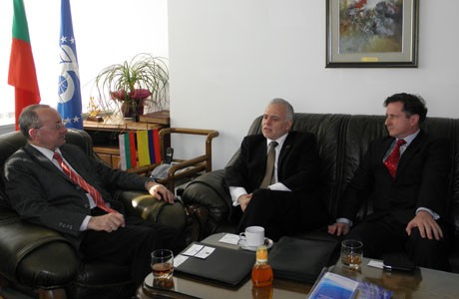 Новоназначеният извънреден и пълномощен посланик на Еквадор Н. Пр. г-н Хаиме Берберис и Захари Кушев, почетен консул на Еквадор в България, се срещнаха с председателя на БТПП Цветан Симеонов.
На срещата бяха дискутирани идеи за бъдещо развитие на стокообмена между двете страни и обмяната на икономическа информация. Н. Пр. Берберис информира за няколко по-важни сектора от износа на Еквадор, представляващи интерес за българските компании: цветя – рози; консерви риба – риба тон; морски продукти – скариди; какао; дървен материал (олекотен материал за производство на перки на ветрогенератори); нефт.
В хода на разговорите бе постигната принципна договореност между г-н Симеонов и Н. Пр. Берберис - в края на месец септември в БТПП, със съдействието на Посолството и експерти от агенцията за промотиране на Еквадор, да се проведе презентация на възможностите за бизнес с Еквадор. БТПП допълнително ще информира за точните дати на събитието.
* Посолството на Еквадор е ситуирано в Будапеща и отговаря и за България
==============================

http://www.bcci.bg/news/5210
През Април ще бъде представен Пекинският център за международни марки
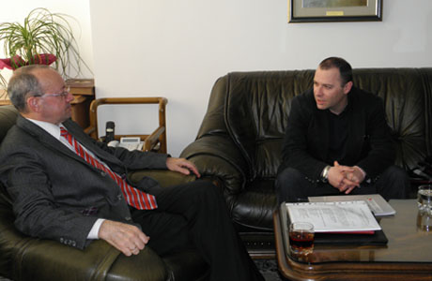В БТПП се проведе среща между Стефан Кинов, главен секретар на Българо-китайската търговско промишлена камара (БКТПП), и Цветан Симеонов, председател на БТПП.
Бе обсъдено съвместното организиране на събитие за популяризиране на Пекинския център за международни марки. БКТПП е сключила партньорско споразумение с „Център за промотиране на международни марки”, с което се определят условията за внос, култура, креативност, дизайн, технология и висококачествени услуги за съответните марки, както и провеждане на изложения в свободни зони в Китай.
Събитието ще се проведе в началото на месец Април, като има за цел запознаване на българските фирми с реализиране на възможностите за навлизане на китайския пазар, развитие на онлайн и офлайн дистрибуцията, организиране на събития като тематични седмици – по държави и отделни марки, панаири и други мероприятия, стимулиращи бранд маркетинга.
БТПП ще публикува допълнително информация за събитието и регистрационна карта за участие. 06.03.2013 г.
==============================================

http://www.bcci.bg/news/5187
Откриване на процедура за определяне на изпълнител Проучване и анализ на достигнатата степен на информираност на целевите групи за нормативната рамка, регулираща трудовоправните и осигурителните отношения
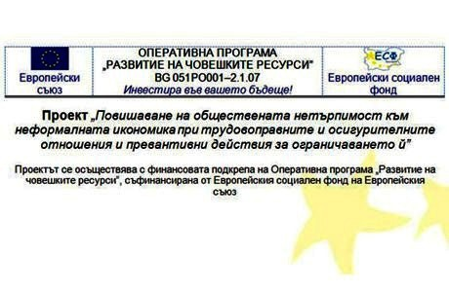 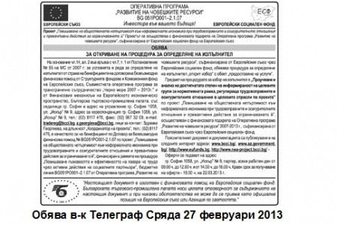
ОБЯВА
за
ОТКРИВАНЕ НА ПРОЦЕДУРА ЗА ОПРЕДЕЛЯНЕ НА ИЗПЪЛНИТЕЛ
На основание чл.14, ал. 2 във връзка с чл.7, т. 1 от Постановление № 55 на МС от 2007 г. за условията и реда за определяне на изпълнител от страна на бенефициенти на договорена безвъзмездна финансова помощ от Структурните фондове и Кохезионния фонд на Европейския съюз, Съвместната оперативна програма за трансгранично сътрудничество „Черно море 2007 – 2013г.” и от Финансовия механизъм на Европейското икономическо пространство, Българска търговско-промишлена палата, със седалище гр. София и адрес на управление гр. София 1058, ул. „Искър” № 9, адрес за кореспонденция гр. София 1058, ул. „Искър” № 9, тел.: (02) 8117 476, факс: (02) 987 32 09, e-mail: tradereg@bcci.bg,z.georgieva@bcci.bg, лице за контакт: Здравка Георгиева, на длъжност „Координатор на проекта”, тел.: (02) 8117 476, в качеството си на бенефициент по Договор за безвъзмездна финансова помощ № BG051PO001-2.1.07 по проект „Повишаване на обществената нетърпимост към неформалната икономика при трудовоправните и осигурителните отношения и превантивни действия за ограничаването й”, финансиран в рамките на процедура „Повишаване гъвкавостта и ефективността на пазара на труда чрез активни действия на социалните партньори”, бюджетна линия BG051PO001–2.1.07 от Оперативна програма „Развитие на човешките ресурси", съфинансирана от Европейския съюз чрез Европейския социален фонд, обявява процедура за определяне на изпълнител „открит избор” с обект „предоставяне на услуги”.
Предмет на процедурата за избор на изпълнител е „Проучване и анализ на достигнатата степен на информираност на целевите групи за нормативната рамка, регулираща трудовоправните и осигурителните отношения в целевите отрасли по проекта” по проект „Повишаване на обществената нетърпимост към неформалната икономика при трудовоправните и осигурителните отношения и превантивни действия за ограничаването й”, осъществяван с финансовата подкрепа на Оперативна програма „Развитие на човешките ресурси” 2007-2013 г., съфинансирана от Европейския съюз чрез Европейския социален фонд.
Пояснителният документ и документацията са публикувани и на следните интернет адреси: www.bcci.bg/, www.az.government.bg/, http://www.eufunds.bg , http://www.nea-project.bcci.bg/ -
ИЗТЕГЛЯНЕ НА ЦЕЛИЯ ПАКЕТ ДОКУМЕНТИ >> http://www.bcci.bg/news/5187
Оферти се подават на адрес:
гр. София 1058, ул. „Искър” № 9, партер, всеки работен ден от 09.00 ч. до 12.00 ч. и от 14.00 ч. до 16.00 ч. Краен срок за получаване на оферти - 16:00 ч. на 22.03.2013 г.
===================================================
http://www.bcci.bg/news/5108
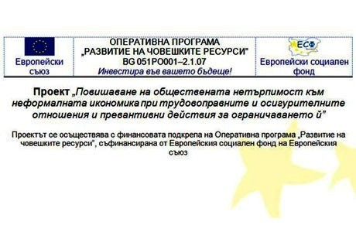
ПОЛУЧЕНИ ВЪПРОСИ КЪМ ПРОЕКТА И ОТГОВОРИТЕ КЪМ ТЯХ
Процедура за определяне на изпълнител
за „Проучване и анализ на условията на труд в отрасли „производство на текстил и изделия от текстил, производство на облекло”, „производство на хранителни продукти, напитки и тютюневи изделия” и „хотелиерство и ресторантьорство” по проект „Повишаване на обществената нетърпимост към неформалната икономика при трудовоправните и осигурителните отношения и превантивни действия за ограничаването й”, осъществяван с финансовата подкрепа на Оперативна програма „Развитие на човешките ресурси” 2007-2013 г., съфинансирана от Европейския съюз чрез Европейския социален фонд.
1. Обява
2. Пояснителен документ
3. Изисквания към офертите
4. Бланка ОФЕРТА Проучване - Приложение 1
5. Бланка ТЕХНИЧЕСКА оферта Приложение 13
6. Бланка ЦЕНОВА оферта Приложение 14
7. Проект на договор Приложение 17
8. Техническа спецификация Приложение 18
9. Критерий за оценка на офертите, показатели, относителната им тежест и методика Приложение 19
10. Декларация на кандидата Приложение 2
11. Декларация информация проучване Приложение 3
12. Декларация за срок на валидност на офертата Приложение 4
13. Декларация запознаване условия Приложение 5
14. Декларация подизпълнители Приложение 6
15. Декларация съгласие подизпълнител Приложение 7
16. Справка декларация общ оборот Приложение 8
17. Справка декларация договори услеги 3 години Приложение 9
18. Справка декларация екип ключови експерти Приложение 10
19. Бланка CV Europass Приложение 11
20. Декларация ангажираност на член на екипа Приложение 12
21. Примерна банкова гаранция за участие в процедура Приложение 15
22. Банкова гаранция за изпълнение договор за услуга Приложение 16
Оферти се подават на адрес:
гр. София 1058, ул. „Искър” № 9, партер, всеки работен ден от 09.00 ч. до 12.00 ч. и от 14.00 ч. до 16.00 ч.
Краен срок за получаване на оферти - 16:00 ч. на 04.03.2013 г.
Лесно изтегляне на документите като ПАКЕТ << http://www.bcci.bg/news/5108
=========================

http://paper.standartnews.com/bg/article.php?d=2013-03-04&article=443266
Натискът за по-големи заплати плаши бизнеса
Отразява ли се политическата криза на бизнеса? Фирмите ще настояват ли за промени, които да стабилизират икономическата ситуация в дългосрочен план? Това попитахме шефа на Българската търговско-промишлена палата Цветан Симеонов, който бе сред поканените от президента Росен Плевнелиев за обсъждането на бъдещия Обществен съвет към държавния глава.
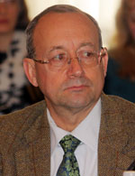Цветан Симеонов, председател на БТПП
- Г-н Симеонов, как гледа бизнесът на ескалиращото социално напрежение и политическата криза?
- Протестите са естествен резултат от пренебрегването на прозрачността в работата на държавните институции и неглижирането на такива важни постижения на гражданското общество като Националния съвет за тристранно сътрудничество. Когато не се разглеждат въпросите в тристранния съвет, започва разглеждането им на улицата. В този смисъл не е съвсем неочаквано това, което се случи, но с някои от крайностите на протеста се оказва, че нещата са отишли твърде далеч.
- Какви са предложенията на БТПП и нейните членове за изход от тази криза?
- И друг път са се случвали такива неща, нищо извънредно няма в политиката, просто по-рано ще бъдат проведени изборите.
БТПП направи проучване сред своите членове. Те показват, че има принципни различия между приоритетите на фирмите и тези в масовите протести. Най-голямото притеснение на бизнеса е е неспазването на върховенството на закона и недостатъчната сигурност в собствеността. 75% от анкетираните настояват институциите в България да продължат отговорно своята дейност. 41% подкрепят искането на протестиращите да има задължителна гражданска квота на всички управленски нива и във всички държавни регулаторни органи. Почти всички са категорични, че депутатите и министрите не могат да се ползват с привилегии при възникване на наказателна отговорност за действията им. Две трети обаче са убедени, че увеличението на заплатите по административен път ще задълбочи проблемите на бизнеса.
- Какви промени ще искате в дългосрочен план както в икономическата сфера, така и по отношение на политическия модел?
- Преди всичко стриктно съблюдаване от държавната власт на нормативните изисквания и защита на частната собственост. Искаме пълна прозрачност и публичност в работата на държавните институции и бързо и качествено административно обслужване. Настояваме за запазване на финансовата стабилност и съблюдаване на сроковете за плащания на държавата към частния сектор.
- Какви са очакванията ви от служебния кабинет до провеждането на изборите?
- Да се довършат доколкото е възможно неотложните и спешни неща, и преди всичко - въпросът за монополите. И нещо много важно за обществото - всички знаем, че в "12-12 без 5" се прокарват лобистки закони, затова то трябва да бъде внимателно и нащрек, за да не се получи отново това.
- Какви личности според бизнеса трябва да влязат в служебния кабинет?
- Ние не се наемаме да препоръчваме личности. Сега няма време за много продължителен подбор. Това ще трябва да се възложи от президента при спазването на няколко важни принципа. Първият е администрацията да не забравя, че тя съществува само за да обслужва обществото, гражданите и фирмите. Вторият - дейността трябва да се извършва при максимална прозрачност и отчетност. Третият - дейностите да се извършват при върховенството на закона и защита на собствеността, а това означава да не се оставя без последствие нито едно чиновническо недоглеждане, камо ли съзнателно нарушаване на правилата. Трябва да се внимава да няма прибързани решения.
Например - иска се национализация, обаче разумно ли ще бъде тя да се направи на едни преексплоатирани, недобре поддържани мрежи за електроразпределение? Да направим услуга на монополистите, след като не са влагали достатъчно средства, а са извличали печалби? Затова е правилно да се започне с един анализ на задълженията на монополистите по договорите. Оттам ще се види кой е верният подход.
- Смятате ли, че трябва да се променя политическият модел, както настояват протестиращите? Гражданска квота в управлението на всички нива върши ли работа?
- Според БТПП това искане поставя сериозни проблеми, защото липсва яснота и прозрачност при определяне на участниците в гражданската квота, както и тяхната политическа независимост. Политическият модел влиза в конституцията, а точно тази конституция позволи на България да проведе реформи, да бъде приета за членка в ЕС, да бъде призната за работеща пазарна икономика. По-важно е това - как се прилагат законите в случая и как се спазват от гражданите.
- Ако изборите през май не решат политическата криза, какви са ви най-големите притеснения?
- Да не се разплащат на време всички задължения от държавата и общините. Да има забавяне плащането на бенефициентите по европейските програми или да се забавят преговорите за новите програми в рамките на еврофондовете за България. Голямо притеснение е ако се увеличи данъчната тежест за фирмите или ако те бъдат принудени административно да увеличават заплати, без да има реално съответствие.
Мила Кисьова
===================================================

http://www.bcci.bg/news/5208
БТПП и Сдружение "Програма Произведено в България" ще работят за подпомагане на бизнеса
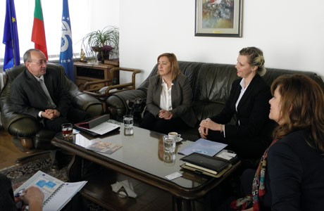 Представители на Сдружение "Програма Произведено в България" – Адриана Цанева, Олга Ускова и Люси Барзанова се срещнаха с председателя на БТПП Цветан Симеонов.
Сдружението работи с български общини и фирми за разширяване на сътрудничеството в областите: търговия и икономика; високи технологии; социални програми; научни, културни и исторически обусловени връзки.
С тази цел бе и срещата между гостите и председателя на БТПП. Обсъдени бяха възможностите за сътрудничество и провеждане на съвместни инициативи за подпомагане на фирмите. Вниманието бе насочено към предоставянето на бизнес информация, по-широко популяризиране и представяне на малките и средни предприятия.
От сдружението информираха за ежегодното провеждане на официалната церемония по връчване на международна награда „Човек на XXI век“ 2012.
Събитието ще се състои на 21 март 2013. Наградата е оценка за целогодишната работа, постижения и усилия за адаптация на бизнес към европейските стандарти. Във номинациите участват региони и области на България, кметове, производители на промишлени и селскостопански стоки, фирми от туристическия бранш, хотелиери, инвестиционни компании.
====================================

http://www.bcci.bg/news/5184
БТПП – партньор по проект "Създаване на система за идентифициране и признаване на неформално придобити знания, умения и компетентности"
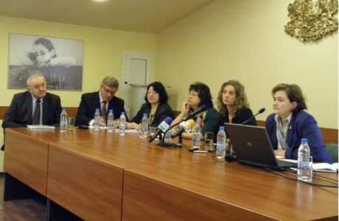 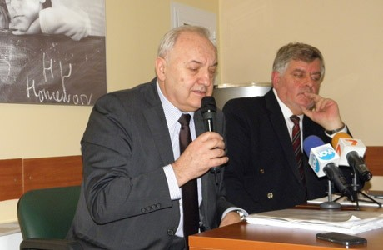
Проектът беше представен днес в Министерството на образованието, младежта и науката. Той е съфинансиран от Европейския социален фонд по ОП "Развитие на човешките ресурси" 2007-2013.
Пазарът на труда в страната поставя все по-големи изисквания към работната сила - най-вече към знанията, уменията и квалификацията. В същото време работодателите се стремят да наемат квалифицирани кадри, но на пазара на труда често не се среща адекватно предлагане. Това налага да се търсят възможности за повишаване мотивацията на труда, за постоянно поддържане и подобряване на квалификацията. В този процес имат своето място всички - работната сила, работодателите, държавните институции.
Целта на проекта е изграждането на система за валидиране на знания и умения придобити по неформално обучение и самостоятелно учене на лица над 16–годишна възраст. Тя ще даде възможност за по-голяма конкурентноспособност на пазара на труда, за привличане на неактивните, за насърчаване на безработните.
Ето защо този проект, с активното участие на социалните партньори – един, от които е Българска търговско-промишлена палата - е от съществено значение с оглед на належащите потребности на пазара на труда.
Процесът на валидиране е свързан с въвеждане на система, включваща инструменти, методология, критерии и т.н.
Системата ще допринесе за улесняване на трудовата мобилност, подобряване процеса на подбор на персонал, кариерно израстване, и не на последно място - диференцирано заплащане на труда.
БТПП се надява, че при разработването на конкретните указания и правила за осъществяване на процеса, ще се прилагат обективни и прозрачни процедури за сравнимост, изисквания и критерии за оценка. В тази връзка беше и изказването от страна заместник-председателя на Палатата Георги Стоев.
==================================

http://www.bagft.org/bg/news/news262.html
http://www.mypr.bg/news/business/Dnes-BTPP-chestva-116-godini-ot-sazdavaneto-i-60-godini-ot-vazstanovyavaneto-na-Arbitrazhniya-sad-pri-BTPP-5215/19 Февруари 2013г.
http://www.tbmagazine.net/novini/arbitrazhniyat-sd-ima-mnogo-predimstva


http://www.bcci.bg/payment_bcci/index.php?act=semview&id=262
Тема: Курс за обучение на млади юристи по въпросите на Арбитражния съд
Дата: 20-03-2013 Организато р: Арбитражен съд при БТПП
Българската търговско-промишлена палата организира курс за обучение на млади юристи по въпросите на Арбитражния съд, който ще се проведе в периода 20 март – 12 юни 2013 г. в сградата на БТПП: гр.София, ул.”Искър” № 9, ет.1.
Краен срок за потвърждение: 18 март 2013 г.
За контакти: тел.: 02/8117551, 8117476, факс: 02/987 32 09, e-mail: atakar@bcci.bg ;z.georgieva@bcci.bg .
За да участвате в курса, моля попълнете регистрационната карта.
Информация-Програма-Регистрация: http://www.bcci.bg/payment_bcci/index.php?act=semview&id=262

========================================

http://www.bgpredpriemach.com/events/item/664-otbelyazvane-na-godishnina-na-arbitrazhniya-sad-pri-btpp.html
Отбелязване на годишнина на Арбитражния съд при БТПП
БТПП чества 116 години от създаването и 60 години от възстановяването на Арбитражния съд при БТПП

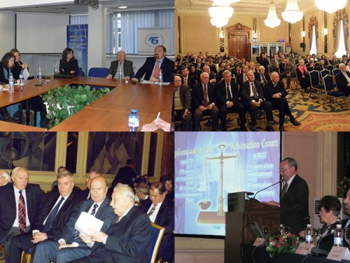
Отбелязване на годишнина на Арбитражния съд при БТПП
Арбитражното производство е ефективно, по-евтино и конфиденциално. В около 130 страни решенията на нашия арбитраж може да бъдат признати.
БТПП чества 116 години от създаването и 60 години от възстановяването на Арбитражния съд при Палатата. На специална пресконференция, ръководството на Арбитражния съд при БТПП в лицето на Председателя на съда д-р Силви Чернев, както и млади юристи, специализирали в областта на арбитража и обучавани от АС при БТПП, представиха новите технологични предимства на АС. В представянето участва и проф. д-р Иван Владимиров, дългогодишен арбитър и член на ръководството на АС, титуляр на Катедрата по международно частно право в УНСС.„От 2002-ра година въведохме компютърна възможност за дистанционен достъп и работа за страните и експертите по всяко конкретно дело, заведено в АС при БТПП. Книжата се сканират при постъпването в арбитража и от този момент стават достъпни за страните срещу специален код” – каза д-р Чернев. „През последните години платформата се усъвършенстваше и в момента 85-90 % от работата се извършва по електронен път. В хода на всяко дело така се разменят молби, становища, експертизи и доказателства, изпращат се протоколи. Това облекчава до голяма степен развитието на едно дело. В деня, в който едно вещо лице депозира по електронен път своята експертиза, тя става незабавно достъпна и за страните. Така се спазват срокове и процедурите се движат много по-ефективно, отколкото в обикновените съдилища. Адвокатите не се налага да идват до Арбитража, да правят справки или да им се изваждат преписи. Една от първите институции в България, която се дигитализира е Арбитража.
Арбитражното производство има и още едно много важно предимство – това е, че то остава конфиденциално, Достъп има само по съответното дело. Това е изключително полезно за запазване на добрите отношения между търговците.” Д-р Силви Чернев съобщи, че високите технологични удобства, създадени в АС при БТПП се представят на всяка годишна среща на Европейската група за арбитраж, която е под егидата на Международната търговска камара в Париж.Там сме с много висок авторитет и добро име.В няколко държави само е достигнато това технологично ниво, между които е Чехия. В около 130 страни решенията на нашия арбитраж може да бъдат признати. Необходима е популяризация за Арбитража сред българската бизнес общност, сред по-голяма част от предприемачите.Отбелязването на годишнината е добър повод да се напомни как АС при БТПП позволява търговските спорове да бъдат решавани бързо, с относително ниски разходи и при възможност за запазване на търговското партньорство.
===================================

http://www.bgonair.bg/bg/news/economy/read/biznesyt_vse_po_chesto_tyrsi_arbitrazhniq_syd_kym_btpp_pri_sporove/
Бизнесът все по-често търси Арбитражния съд към БТПП при спорове
Публикувана: петък, 15 фев 2013 | 18:07 От: Bulgaria On Air
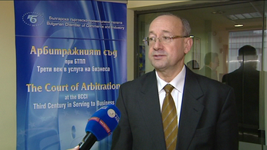ВИДЕО
Предимствата на институцията са в модерните технологии и дългогодишната история.
Бизнесът все по-често се обръща към Арбитражния съд към Българската търговско-промишлена палата, заяви пред Bulgaria ON AIR председателят на БТПП Цветан Симеонов. Едни от водещите предимствата на Арбитражния съд са, че е базиран на международното право и използва най-модерните технологии. Наред с това институцията има зад гърба си 116-годишна история. Според председателя на БТПП Цветан Симеонов Арбитражният съд е все по-авторитетен и търсен, защото решава споровете пет пъти по-бързо и по-евтино от съдебната система.
Вижте коментара от видео файла. http://www.bgonair.bg/bg/news/economy/read/biznesyt_vse_po_chesto_tyrsi_arbitrazhniq_syd_kym_btpp_pri_sporove/
================================================

http://www.tbmagazine.net/novini/arbitrazhniyat-sd-ima-mnogo-predimstva
Арбитражният съд има много предимства
Днес БТПП отбелязва 116 години от създаването и 60 години от възстановяването на Арбитражния съд при палатата. „От 2002-ра година въведохме компютърна възможност за дистанционен достъп и работа за страните и експертите по всяко конкретно дело, заведено в АС при БТПП. Книжата се сканират при постъпването в арбитража и от този момент стават достъпни за страните срещу специален код” – каза д-р Силви Чернев, Председател на съда. „През последните години платформата се усъвършенстваше и в момента 85-90 % от работата се извършва по електронен път. В хода на всяко дело така се разменят молби, становища, експертизи и доказателства, изпращат се протоколи. Това облекчава до голяма степен развитието на едно дело”.
В деня, в който едно вещо лице депозира по електронен път своята експертиза, тя става незабавно достъпна и за страните. Така се спазват срокове и процедурите се движат много по-ефективно, отколкото в обикновените съдилица. Адвокатите не се налага да идват до Арбитража, да правят справки или да им се изваждат преписи. „Арбитражното производство има и още едно много важно предимство – това е, че то остава конфиденциално, кои са страните и за какво спорят. Това е изключително полезно за запазване на добрите отношения между търговците.”, допълни д-р Чернев. Високите технологични удобства, създадени в АС при БТПП се представят на всяка годишна среща на Европейската група за арбитраж, която е под егидата на Международната търговска камара в Париж. В рамките на тези срещи се отправят сериозни адмирации за начина, по който се водят нашите дела в АС при БТПП. Друга държава, в която е достигнато това технологично ниво е Чехия и само още една-две страни.
================================

http://www.manager.bg/news/predsedatelyat-na-btpp-pri-sluzhebno-pravitelstvo-investitsiite-v-stranata-shte-se-zabavyat

Новините днес | Видео | Всички новини |
Председателят на БТПП: При служебно правителство инвестициите в страната ще се забавят
: 21/02/2013 - 13:45 |
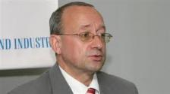
Никой не прави сериозни инвестиции в държава без редовно правителство и без ясна икономическа програма, заяви в интервю за „Фокус“ председателят на Българска търговско-промишлена палата (БТПП) Цветан Симеонов. По думите му, ако бъде назначено служебно правителство, очакванията са за забавяне на инвестициите в страната.
„Българска търговско-промишлена палата вече даде положителна оценка на макроикономическата стабилност в България, но се притесняваме, че при евентуален следващ състав на кабинета няма да продължи практиката на успокоение на финансите”, посочи експертът.
БТПП има ясни функции и задачи за подпомагане на бизнеса. „Липсата на правителство, с което да се разговаря, и на парламент, който да приема законодателни промени в полза на българския бизнес, ще бъде пречка за бизнеса”, коментира още Цветан Симеонов и изрази надежда, че тази празнина ще запълнена по подходящ начин.
„Незавършването на мандатите на правителствата дава лоши сигнали за инвеститорите, но все пак оставката на премиера Бойко Борисов е лично решение”, подчерта Симеонов.
По отношение на недоволството на потребителите и масовите протести и блокади в страната срещу електроразпределителните дружества Цветан Симеонов заяви, че „монополите следва да работят при най-голяма прозрачност и обществен контрол”.
В сегашната напрегната ситуация най-важно е фирмите да си получат дължимите суми от държавата навреме и в пълен размер. Да не стане като преди 3 години, когато по неофициални данни държавата дължеше близо 500 млн. лв. на бизнеса, а разплати около 300 млн. лв. със закъснение и със 7% удръжка, предупреди председателят на БТПП.
Според него в последните месеци се наблюдава значителен спад в работата на Националния съвет за тристранно сътрудничество, а той може да подпомогне премахването на социалното напрежение, на което сме свидетели в последните седмици. „Изключително трудна е комуникацията на бизнес компаниите и електроразпределителните дружества”, коментира Цветан Симеонов.
етикети: Цветан Симеонов правителство оставка мнение БТПП
===============================================

http://www.bcci.bg/news/5201 01.03.2013
Националното сдружение на фризьорите в България стана член на Coiffure ЕU
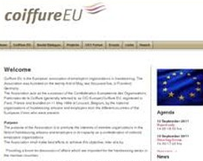 С официално писмо Робърт Вос, генерален секретар на Европейската асоциация на организациите на работодателите във фризьорството (Coiffure ЕU), приветства с „добре дошли” Националното сдружение на фризьорите в България за активен член на асоциацията. Членството започва от 1 януари 2013 г.
В тази връзка Националното сдружение на фризьорите в България изказа благодарност на БТПП за съдействието, помощта и усилията, които Палатата непрекъснато оказва на браншовите организации в сферата на международното сътрудничество и интегрирането им в съответните европейски структури.
Coiffure ЕU е основана през 2005 г. във Франкфурт, и е призната от Европейската комисия като представителна организация на работодателите в ЕС.
Сред целите, които си поставя Coiffure ЕU, са:
• Осигуряване на форуми за обсъждане на въпроси, които са важни за фризьорския сектор в страните-членки;
• Представя браншовите интереси от името на членовете на равнището на Европейския съюз като цяло;
• Изпълнява дейности, свързани с икономическите и трудови отношения на членуващите организации, от името на и със съгласието на членовете
=====================================

http://www.tbmagazine.net/statia/koy-e-otgovorniyat-biznes-na-blgariya.html
Кой е отговорният бизнес на България?
http://www.trud.bg/Article.asp?ArticleId=1808850
http://www.bcci.bg/news/5190
Български форум на бизнес лидерите връчи Десетите награди за
отговорен бизнес 2012
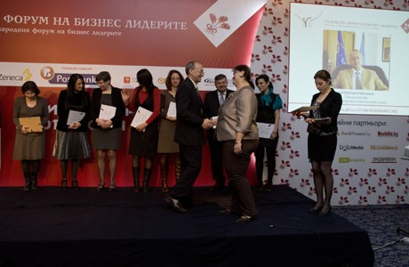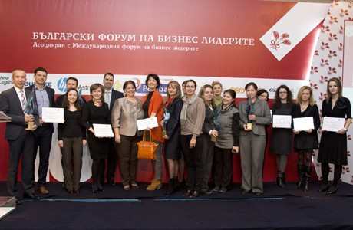
Десетите награди за отговорен бизнес бяха връчени на церемония по случай 15-тата годишнина от създаването на Български форум на бизнес лидерите (БФБЛ). 85 проекта от 49 организации от цялата страна се състезаваха за най-престижните отличия в сферата на корпоративната социална отговорност в България. Победителите бяха определени от независимо жури от 12 изтъкнати личности от областта на бизнеса, медиите, науката, правителствения и неправителствения сектор.
Оценяващите лица, сред които бе председателят на БТПП Цветан Симеонов, получиха сертификати за изключителен принос като членове на журито на Годишните награди на БФБЛ.
Целта на Годишните награди за социално отговорен бизнес е да покажат, че успешният бизнес и инвестицията в обществото вървят ръка за ръка, както и да демонстрират най-добрите примери в подкрепа на тази идея. Критериите, въз основа на които бяха определени победителите, са полза за обществото, работа в партньорство с други организации, ангажираност на целия екип на компанията в осъществяването на проектите, продължителност и последователност на инициативата, новаторство и оценка от страна на обществото.
Наградените в отделните категории може да видите ТУК
=============================================

http://www.bcci.bg/news/5179
Общо събрание на Съвета на браншовите организации при БТПП
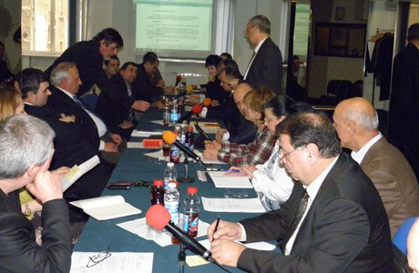
На 21 февруари се проведе Общо събрание на Съвета на браншовите организации при БТПП. Утвърдени бяха - Отчет за дейността на Съвета през 2012 г. и Програма за работата през 2013 г.
Основен акцент в разискванията бе отражението на икономическата политика на правителството през последните години върху малкия и среден бизнес.
Представителите на браншовите организации изразиха опасения, че настъпилата политическа криза ще блокира дейността на държавната администрация, което ще доведе до допълнителни затруднения за бизнеса. Особено притеснително е забавянето на плащанията към фирмите, изпълняващи проекти по европейските програми, което би ги довело до фалит. В тази връзка бе изразено мнение да се постави въпросът за гарантиране на стабилност на разплащанията по европейските проекти като изискване към евентуалния бъдещ служебен кабинет.
Принципно бе подкрепена позицията на Палатата при отстояване интересите на бизнеса. В допълнение на исканията на Палатата за гарантиране на нормални условия за бизнес бе поставен въпросът за промяна на методиката за изчисляване на цената на потребяваната от фирмите електроенергия и възможността за въвеждане на контролни електромери. Изразено бе мнението, че високата цена на електроенергията за фирмите повишава себестойността на стоките и намалява тяхната конкурентоспособност.
Обсъдени бяха и проблеми, възникнали от прилагането на новия режим по въвеждането на единната сметка.
Общото събрание избра ново Бюро на Съвета на БО в състав:
председател: доц. д-р инж. Виктор Ташев – управител на „Българска асоциация за геотехническо и тунелно строителство”;
първи заместник-председател: Лъчезар Искров – заместник-председател на Национално сдружение „Недвижими имоти” и член на ИС на БТПП, отговарящ за сътрудничеството на Палатата с браншовите организации;
втори заместник-председател: Илия Петров, член на председателския съвет на „Браншова организация за текстил и облекло” (БОТО). 22.02.2013 г.
=============================================

http://www.tvevropa.com/bg/news/bulgaria/view/83400
http://www.vbox7.com/play:8fa4571389 КНСБ и БТПП с мерки за излизане от сегашната политическа криза... - Vbox7Най-големият сайт за видеосподеляне в България.
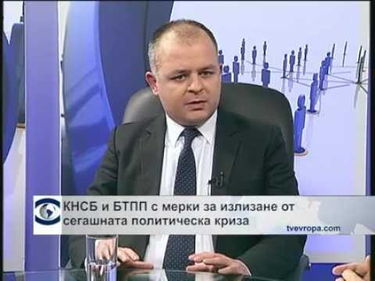www.vbox7.com/play:8fa4571389
http://www.ekipnews.com/news/politika/politika_/knsb_i_btpp_s_merki_za_izlizane_ot_segashnata_politicheska_kriza_/148565/
28.февруари.2013 / 08:10
Преди да се разпусне, това Народно събрание трябва да вземе спешни мерки за гарантиране на доходите. Това може да стане дори без актуализиране на бюджета. До 200 милиона лева могат да се осигурят чрез преструктуриране на капиталовите разходи или пренасочване на средства от сектор "Сигурност" към социалната сфера, коментира в предаването «Под лупа» президентът на КНСБ Пламен Димитров.
Според Българската търговско-промишлена палата основният проблем в момента, а и през последните години, е безработицата, а не само доходите.
Народното събрание, преди да се разпусне, трябва да даде рамка за действие на служебното правителство като на нормален кабинет. От КНСБ предлагат народните представители да гласуват преструктуриране на бюджета в разходната му част, така че новият финансов министър да може да емитира държавен дълг в рамките на приетия вече бюджетен дефицит.
Според БТПП основният проблем в момента, а и през последните години, е безработицата, а не само доходите. Данните на НСИ за 2012 г. сочат, че при 3% инфлация заплатите в частния сектор са се увеличи с около 16 на сто. Работодателската организация обаче е против вдигането на минималната работна заплата, както предлагат синдикатите.
КНСБ и БТПП са на едно мнение, че администрацията, която работи по еврофондовете, трябва да се запази, а служебното правителство трябва да обезпечи изпълнението на договорите по сегашните еврофондове и да се работи активно с ЕК в Брюксел по формирането на новите оперативни програми.
=========================================

http://www.government.bg/cgi-bin/e-cms/vis/vis.pl?s=001&p=0213&n=345&g=
Новото правителство встъпи в длъжност 13 Март 2013
Назначеният с указ на президента на Република България министър-председател и министър на външните работи Марин Райков представи днес състава на ръководения от него служебен кабинет. Трима са заместник министър-председателите в новото правителство.
Вицепремиер и министър на регионалното развитие е Екатерина Захариева. Министър-председателят отбеляза дългогодишния опит и работа на г-жа Захариева в държавната администрация, както и изключителната експертиза в областта на регионалното развитие и политиките на устойчивото развитие, които притежава заместник министър-председателят.
Министърът на труда и социалната политика Деяна Костадинова е вторият вицепремиер. При представянето й премиерът отбеляза високата оценка, която е получила кандидатурата на г-жа Костадинова от експертите в областта на социалната политика.
Илияна Цанова ще бъде третият заместник министър-председател в служебното правителство и ще отговаря за управлението на средствата от Европейския съюз. Служебният министър-председател заяви, че ще разчита на професионализма и опита на г-жа Цанова, която до момента е работила в Европейската банка за възстановяване и развитие.
Като исторически избор посочи г-н Райков назначаването на ген. Петя Първанова за министър на вътрешните работи, като подчерта нейната безспорна служебна биография и уникален професионален шанс в МВР. Министър на правосъдието е магистратът Драгомир Йорданов. При представянето му министър-председателят очерта изключителната му роля за поддържането на баланса между две независими една от друга власти- изпълнителната и съдебната.
Проф. Иван Станков ще работи в трудния и важен за България и Европейския съюз сектор като министър на земеделието и храните. Като ключова фигура в състава на служебния кабинет определи премиерът Райков поста на министър на финансите. Той се заема от Калин Христов. Г-н Райков отбеляза спокойствието си, че финансовата стабилност ще бъде поверена на подуправителя на БНБ.
Министър на транспорта, информационните технологии и съобщенията е досегашният заместник-министър в ресорното ведомство г-н Кристиан Кръстев. Министър на образованието, младежта и науката е проф. Николай Милошев. Като уважаван представител на академичната общност беше представен г-н Милошев от премиера Марин Райков , който очерта приоритетите и задачите в сектора, които служебният кабинет трябва да следва и изпълни.
Полк. проф. Николай Петров, който е носител на наградата „Лекар на годината“, е назначен за министър на здравеопазването. Министър-председателят подчерта важността на решението ведомството да бъде оглавено от уважаван представител на медицинското съсловие. Шампионът по плуване Петър Стойчев заема поста министър на физическото възпитание и спорта в служебното правителство.
Структурата на новия Министерски съвет включва и министър за развитие на електронното
правителство, като поста заема Роман Василев. Премиерът Райков отбеляза изключително
тежката и сложна задача пред министъра, който трябва да ускори стартиралия процес по създаването на електронно правителство. Като един от най-модерните експерти в областта на отбраната и въоръжените сили у нас определи министър-председателят новия министър на отбраната доц. Д-р Тодор Тагарев.
Министър на културата в служебния кабинет е актьорът Владимир Пенев, който беше определен като най-добрият избор за този пост от министър-председателя Райков. Той представи Юлиан Попов, който заема поста министър на околната среда и водите и подчерта неговия опит и експертиза, които се простират далеч извън пределите на тясната специалност на министерството и са от изключителна важност към актуалните теми в областта на екологията и енергетиката. Асен Василев е министърът на икономиката, енергетиката и туризма в състава на служебното правителство
=============================================

http://www.government.bg/cgi-bin/e-cms/vis/vis.pl?s=001&p=0213&n=344&g=13 Март 2013
Марин Райков: Не сме партийно правителство, но не сме и антипартийно. Вярваме в ценностите на представителната демокрация, които са в основата на съвременната европейска цивилизация
„Ние не сме партийно правителство, но не сме и антипартийно правителство. Защото ние вярваме в ценностите на представителната демокрация, които са в основата на съвременната европейска цивилизация. Ще държим на приемственост по отношение на направеното досега в областта на инфраструктурата, археологията, културата и другите области, в които бяха постигнати определени резултати. Ще търсим резерви за един по-социален подход, за да подчертаем една бъдеща политика на доходите, която със сигурност няма да бъде нито безотговорна, нито популистка, но ще се опита да даде поне начален отговор на очакванията на хората от най-уязвимите категории.” С тези думи министър – председателят на служебното правителство Марин Райков встъпи в длъжност в Министерския съвет.
Служебният премиер съобщи, че новото правителство има намерение да направи към Министерски съвет изборен борд, „в който, включително с политическите партии, да имаме един по-конструктивен обмен; да видим по какъв начин да организираме изборите така, че резултатът от тези избори действително да бъде не само признат, но да няма никакво съмнение относно начина на самото провеждане”, подчерта г-н Райков. Той обясни, че още днес ще потърси диалог с ръководителя на втората по численост в парламента политическа сила, а след това и със следващите, за да може идеята, за изборен борд, да бъде реално организирана и да не бъде възприета като някаква пропагандна инициатива. „Естествено ще търсим начини да се отворим и към мнението на хората извън партийните среди, включително сред част от протестиращите и с други представители на голямото мнозинство от българския народ”, коментира още Марин Райков. „Държа да кажа, че ние можем да управляваме и ще управляваме без парламент, без собствен бюджет, но не можем да управляваме без доверието на хората”, подчерта още г-н Райков.
Министър – председателят на служебното правителство благодари на досегашния премиер Бойко Борисов за работата му, като му даде лична оценка, за начина по който беше върнат мандатът на досегашния кабинет. „Вие доказахте, че сте силен, а не силов политик, като създадохте условия народът да бъде чут отново”, каза Марин Райков и допълни:„Сега г-н Борисов, е наш ред да организираме демократични и прозрачни избори. Уверен съм, че като партиен лидер ще помогнете да установим един спокоен, градивен диалог; да проведем едно спокойно състезание между партийни платформи и проекти, които трябва да отговорят на очакванията на гражданите; които трябва да са убедителни и които трябва да върнат надеждата сред българите.”
В Министерския съвет служебният премиер се обърна към представителите на медиите с думите: „Вие сте това, което една нация говори сама на себе си. Ако вие не ни помогнете да мобилизираме българския народ за излизане от този нелек момент, страхувам се, че това може да направи задачата ни още по-сложна.” Пред журналистите Марин Райков изрази надежда, че
новият екип ще бъде „работлив, а не бъбрив”. „Той ще има комуникационна култура с вас, медиите, но той трябва да бъде оставен да работи. Аз много разчитам на вас и на вашата подкрепа. Много разчитам на вашата независимост, както от властта, така и от други източници”, добави премиерът
===================

http://www.government.bg/cgi-bin/e-cms/vis/vis.pl?s=001&p=0212&n=2118&g=
Жозе-Мануел Барозу: Приветствам назначаването на г-н Марин Райков за министър-председател на България
Председателят на Европейската комисия Жозе-Мануел Барозу приветства назначаването на г-н Марин Райков за министър-председател на служебното правителство на Република България.
„Пожелавам пълен успех в преодоляването на предизвикателствата, които предстоят на ръководеното от него правителство. Европейската комисия е убедена, че ръководеното от г-н Райков служебно правителство успешно ще води страната до провеждането на предсрочните избори на 12 май тази година“, се казва в изявлението на г-н Барозу.
По думите му важно е новото правителство да осигури политическа и икономическа стабилност в страната
=================================

http://paper.standartnews.com/bg/article.php?d=2013-03-14&article=444398
Първи сме по ръст на индустрията
Страната ни оглави класацията за ръст на индустриалното производство в Евросъюза за януари. Скокът е с 8 на сто на годишна база и по този показател делим първенството с Литва, показват данните на Евростат. Европейската статистика показва още, че толкова добър резултат не е отчитан от април 2011 г., когато годишният ръст достигна 9,8%. През декември 2012 г. обемът на промишлеността в страната нарасна с 6,3%, което пък беше рекорд за цялата минала година. Средно за ЕС индустрията се свива с 1,7% през януари, а в Еврозоната - с 1,3%. Независимо че отново има свиване, то е най-малкото за последните пет месеца.
===========================

http://www.24chasa.bg/Article.asp?ArticleId=1839502
България първа в ЕС по ръст на промишлеността, но с най-ниски доходи
13.03.2013 20:13; Тихомир Тончeв; 965; 2;
8% е ръстът на индустриалното производство у нас през последната година.
България е на първо място в Европейския съюз по ръст на индустриалното производство през януари спрямо същия месец на 2012 г., съобщи Евростат. Увеличението е с 8 на сто. В същото време като цяло в ЕС е отчетен спад в промишлеността от 1,7 процента. Най-голямо е намалението в Швеция - с 5,9% и Финландия - с 5,4 на сто.
България е лидер и в друга, но негативна класация на Евростат - тази по бедност. Нивото на риска за това у нас е 22,3% при 9,8 на сто например за Чехия. Кризата е повишила равнището на бедността в ЕС с 0,5 процентни пункта през 2011 г. спрямо 2010 г. Около 17% от населението на Европейския съюз е бедно заради ниски доходи и то след като в сметките бъдат включени социалните транфери като помощи и обезщетения.
Над 40 процента от българите живеят в материални лишения. Сред показателите за това е да нямат пари да си платят сметките за комунални услуги или взетия кредит или ипотека, както и да не могат да си позволят 1 седмица почивка извън дома или да се отопляват адекватно.
Вчера пък българската статистика обяви данните за инфлацията през февруари. Поскъпването на живота е минимално - с 0,1 на сто спрямо януари. Годишната инфлация пък е 3,6 процента.
През февруари спрямо януари при храните е отчетено поевтиняване от 0,1 на сто. С толкова обаче поскъпват алкохола и цигарите. Увеличение на цените с 1,9 на сто е етчетено при транспорта, а с 0,1 процента при разходите за жилищата - ток, вода, газ.
През миналия месец от храните най-много са поскъпнали краставиците с 5,2% и картофите - с 3 на сто. Леко поевтиняване от по 1,4 на сто има при свинското месо и слънчогледовото олио.
Поскъпване пък е отчетено при повечето горива през феврурари. Например цените на масовия бензин А95 са нагоре с 4,6%, а на дизела - с 2,5 процента.
През феврурари са се повишили и цените на зъболекарските услуги с 0,2 на сто, докато намаление с 0,3 процента е отчетено на лекарствата.
============================

http://www.24chasa.bg/Article.asp?ArticleId=1838578
0.1% е инфлацията за февруари
13.03.2013 14:39; 24 часа онлайн; 328; 0;
Индексът на потребителските цени за февруари 2013 г. спрямо януари 2013 г. е 100.1%, т.е. месечната инфлация е 0.1%.
Инфлацията от началото на годината (февруари 2013 г. спрямо декември 2012 г.) е 0.5%, а годишната инфлация за февруари 2013 г. спрямо февруари 2012 г. е 3.6%, показват данните на Националния статистически институт.
Средногодишната инфлация за периода март 2012-февруари 2013 г. спрямо периода март 2011 - февруари 2012 г. е 3.3%. Над 5% е скочила цената на краставиците, пипера - с над 15,4% и други зеленчуци.
През февруари с малко под процент са се увеличили цените на хляба, макаронените изделия, месо от едър рогат добитък, каймата, кашкавала и маргарина.
В групите на нехранителните стоки и услугите са се увеличили цените на: водоснабдяване - с 0.6%, течни горива за битови нужди - с 2.7%, събиране и изхвърляне на битови отпадъци - с 1.6%, дизелово гориво - с 2.5%, автомобилен бензин А95Н - с 4.6%, автомобилен бензин А98Н - с 3.9%, газ пропан-бутан за ЛТС - с 0.8%, услуги в ресторанти и кафенета - с 0.5%, услуги в заведения за бързо хранене - с 0.3%, козметични продукти - с 0.3% и други.
През месеца леко са се намалили цените на ориза, свинското месо, малотрайните колбаси, сиренето, яйцата, ябълките, цитрусови и южни плодове, леща, шоколадови изделия и други.
През месеца в групите на нехранителните стоки и услугите е регистрирано намаление при облеклото и обувките - съответно с 1.8 и 3.2%, мебели и предмети за обзавеждане - с 0.3%, отоплителни уреди - с 0.9%, телевизионни приемници - с 1.9%, продукти за лична хигиена - с 1.6%, услуги по краткосрочно настаняване - с 1.7%, комплексни услуги за почивка и туристически пътувания - с 1.2% и някои други.
==========================

http://www.24chasa.bg/Article.asp?ArticleId=1839590
Резервът падна до 3 млрд.лева
14.03.2013 09:46; 24 Часа; 774; 0;
Към вчерашна дата във фискалния резерв има 2,7 млрд. лв. Още 300 млн. са депозирани в търговски банки. Това става ясно от седмичните данни, обявени от БНБ вчера. Това означава, че има налични 3 млрд. лв., при заложен в закона за бюджета задължителен минимум от 4,5 млрд. лв. Изискването обаче е за края на годината.
Към 28 февруари, пак според данните на БНБ, сумата в резерва е била 3,4 млрд. лв. Цифрите сочат, че само за една седмица парите в него са намалели със 713 млн. лв. От данните на централната банка става ясно още, че наличностите в момента са под неприкосновените три целеви фонда - Сребърния фонд, в който има 2,086 млрд. лв., "Радиоактивни отпадъци" и "Козлодуй", в които са натрупани 1,3 млрд. лв. Тъй като от фискалния резерв обикновено се финансира бюджетният дефицит, а той в края на януари бе 500 млн. лв., прогнозите са, че наличността ще падне още. Преди две седмици от финансовото министерство обявиха, че за февруари дефицитът ще е по-голям. Ако намаляването на фискалния резерв продължи, за първи път от 6 години той ще падне под 3 млрд. лв.
"В началото на всяка година парите в резерва намаляват, защото има големи плащания, включително на външен дълг и падежи по вътрешен, а приходите започват да се увеличават след април", казва бившият финансов министър Симеон Дянков. В понеделник той обяви, че в резерва има 4,1 млрд. лв.
Преди три седмици финансовото министерство емитира 850 млн. лв. дълг, с който да покрие извадените от резерва 800 млн. лв. за зърнопроизводителите. Те ще бъдат покрити от Брюксел, но това се очаква да стане през април.
===============================

http://money.bg/news/id_1092691519/
Асен Василев: Държавата да не пречи, а да бъде коректна с бизнеса
Последна редакция: 13.03.2013, 13:36
Новият икономически министър Асен Василев при приемане на поста отказа да съобщи каква ще е структурата на министерството и кои ще са заместник-министрите и каза, че това ще бъде обявено след няколко дни. Но заяви, че „Министерството ще бъде пълно, работещо министерство. Екипът ще е силен, икономически екип", съобщава news.bg.
Министърът припомни и казаното от президента, че ще има вицепремиер с особен фокус върху малките и средни предприятия.
Асен Василев каза, че служебното правителство разполага с 60 дни и че е немислимо за това време да бъдат решени проблемите в енергетиката или да бъде обърнато коренно движението на икономиката.
Но в тези 60 дни според Василев е реалистично да приключат одитите, които са започнали, да се направи международен одит на енергетиката, да се вкара прозрачност в енергетиката, да се види къде са реалните проблеми и да започне информиран обществен дебат как тези проблеми да бъдат решени.
Според възпитаника на Харвард програмата за енергийна ефективност би могла да помогне на сектора, който е най-ударен от кризата и фирмите от него да поемат глътка въздух и да започне да се променя средата. Той подчерта, че само с ниски цени няма как доходите на хората да се вдигнат и подчерта, че именно конкуренцията и производството на по-добри продукти ще помогне на фирмите, отраслите, клъстерите да се движат напред.
„Това, което е изключително важно и трябва да направим, е да заложим за следващия програмен период по такъв начин мерките за конкурентоспособност и иновации и другите европейски програми, че те да бъдат по-лесно усвоими и да помогнат на нашите фирми да станат по-умни и да могат съответно да вдигнат и заплатите на хората, които работят в тях", заяви Василев.
Той отбеляза, че много често конкуренцията, на база ниски цени, означава неконкурентоспособност, което води до ниски заплати. Много по-ценно и по-важно е да видим по какъв начин с европейските фондове можем да помогнем на нашите фирми да станат по-умни, да произвеждат по-добри продукти, нашите работници да станат по-продуктивни и съответно да започнем да развиваме страната в посока създаване на работни места, които плащат добре, категоричен е новият министър.
За 60 дни това няма как да стане, каза Василев и добави, че това, което служебното правителство може да направи, е да постави първите стъпки и европейските програми и фондове да бъдат така структурирани, че да помогнат на икономиката ни да се движи в тази посока.
Министър Василев каза, че пътят към добра икономика и високи заплати не минава през национализация, монополицазия и връщане към планова икономика, а през това да се научим да произвеждаме качествени продукти.
„Първата и най-важна роля на държавата е държавата да не пречи", подчерта Василев и добави, че е много важно държавата да бъде коректна с бизнеса.
Той каза, че вече е разговарял с финансовия министър Христов и с министъра на електронното правителство Роман Василев навсякъде, където има правителствени гишета, да се поставят постерминали.
„Държавата трябва да бъде коректна с бизнеса, ако очаква бизнесът да бъде коректен с държавата", заяви още икономическият министър. Той съобщи във връзка с това, че както и президента вчера спомена, ще се намерят резерви в бюджета, за да се извършат плащанията към малки и средните предприятия, които са дължими и все още не са направени.
За едни добре платени работни места държавата трябва да подпомогне координацията между фирмите, бизнеса, образованието и институциите, отбеляза още министър Василев.
Той получи като подарък от бившия вече икономически министър Делян Добрев писалка „Паркер".
=============================================

http://www.trud.bg/Article.asp?ArticleId=1839343
Безусловна стабилност на финансите
автор(и): Цветелина Йорданова, прочитания: 1074, коментари: 4
Категорична заявка, че няма да отстъпи и на милиметър от курса към финансова стабилност, даде вчера новият финансов министър Калин Христов. “Продължаваме политиката за запазване на макроикономическата, финансова и фискална стабилност. Това е нещо, което се прави в последните 16 години и е безусловен приоритет”, каза той при приемането на поста.
Служебният кабинет ще работи изцяло в рамките на приетия бюджет и ще се придържа към разписаните в него разходи, каза още Христов. Той подчерта, че през тази година хазната всъщност чувствително ще увеличи харчовете си в сравнение с миналата. “Нарастването на разходите спрямо изпълнението на бюджет 2012 г. е с 14%”, каза Христов. И не пропусна да отбележи, че това е доста над очаквания ръст на брутния вътрешен продукт - с 1-1,5%.
Третият приоритет на финансовото министерство ще бъде продължаване на усилията за прозрачност във финансите на държавата.
Христов побърза да успокои администрацията с изявлението, че ще води политика на пълна институционална стабилност. Единственото, с което ще се раздели служебното правителство, са политическите кабинети.
Ексминистър Симеон Дянков пожела на приемника си по-добра външна среда. Дянков подчерта, че кабинетът на ГЕРБ е работил в тежки години, но въпреки това е вдигнал пенсиите на финала, увеличил е на три пъти минималната заплата и е увеличил значително плащанията в земеделието.
Калин Христов, министър на финансите: РАБОТИМ С ПРИЕТИЯ БЮДЖЕТ
- Къде в бюджета виждате допълнителни резерви за увеличаване на доходите, както каза премиерът?
- Това, което каза министър-председателят, е, че при наличие на възможни резерви може да се мисли за увеличение на доходите. Трябва да видя дали има наличие на възможни резерви.
- Какъв растеж очаквате тази година?
- Средното разбиране за растеж тази година е в диапазона от 1 до 1,5%. Това е при условие че през втората половина на годината еврозоната започне да се възстановява.
- Ще вземате ли нови заеми - външни или вътрешни?
- Работим в рамките на приетия бюджет. Там е записано, че може да има финансиране до 2 млрд. лв., защото в бюджета има 1 млрд. лв. дефицит, който трябва да бъде финансиран, и 1 млрд. лв. падеж на книжа, които трябва да бъдат рефинансирани.
=====================================

http://www.24chasa.bg/Article.asp?ArticleId=1839756 13.03.2013 21:42; Лиляна Филипова; 2201;
Деяна Костадинова, вицепремиер и министър на труда: Даваме шанс на по-образованите безработни
Тотю Младенов изтъкна като най-сериозно достижение на социалната сфера пенсионнната реформа. Наследничката му на поснта в служебния кабинет Деяна Костадинова заяви, че нито една от новите мерки няма да застраши финансовата стабилност.
- Г-жо Костадинова, обществените очаквания към вас са много големи. Ще успеете ли да ги оправдаете за 3 месеца?
- Първо искам да уточня, че ангажиментите, които поемам, са изцяло експертни и нямат политическа окраска.
Ще започнем с преглед на бюджета, за да видим какви са резервите, които можем да използваме, за да подкрепим най-уязвимите групи. Хората излязоха по улиците, казаха от какво имат нужда, сега ние сме длъжни да отговорим.
В период на политически промени съвсем нормално е институциите да забавят малко своя ход. Стремежът ни ще е те да не спрат работа, а да продължат със същия темп. Защото стабилните институции са гаранция за общественополитическия живот, за развитието на бизнеса и най-вече за спазването на правата на гражданите.
Ще се погрижим социалните плащания да се правят в срок.
Ще вдигнем пенсиите, както е разписано в Закона за държавния бюджет, от 1 април. Ще продължим с ускорени темпове схемите по оперативната програма за човешките ресурси.
- Какво предвиждате в сферата на заетостта?
- Субсидираната заетост е точен механизъм - използва се успешно в цяла Европа, използваме го и ние. Ще продължим, защото това е единственият шанс на много безработни да бъдат отново интегрирани и да се реализират.
В същото време обаче най-уязвимите, които са с най-ниска квалификация, не са стимул за икономическия растеж. Затова ще префокусираме погледа си към групите с по-висока квалификация, които заради кризата са останали известно време извън пазара на труда. Това са именно хората, които биха могли да подкрепят бизнеса, могат да бъдат използвани в икономиката, за да се реализира някакъв икономически растеж. Естествено, за три месеца никой не храни илюзии, че може да се сбъднат всички наши желания, но ще започнем в тази посока и ще оставим следващото правителство да продължи.
Възстановяването на тристранния диалог също е приоритет, тъй като именно чрез него могат да се намерят възможните решения за развитието на страната ни.
- Може ли да кажете ориентировъчно каква сума ще ви е необходима, за да увеличите всички доходи, които искате?
- Това ще бъде безотговорно, при положение че днес влизаме. Има предварителни разчети наистина, но искам да видим точно какви са възможностите. Ще започнем с най-уязвимите групи, тези, които не са в състояние да платят дори енергийните си разходи. При допълнителни възможности ще подкрепим и по-широк кръг хора. Това ще стане ясно до края на седмицата.
- Мислите ли за увеличение на пенсиите над вече планираното и откъде ще вземете пари?
- Служебното правителство работи без парламент. Не бихме могли да направим никакви законодателни промени. В този смисъл няма как да мислим за ново увеличение на пенсиите, но поемаме ангажимента това, което е разписано в бюджета, да бъде изплатено.
- Ще се вдигне ли минималната заплата от 1 април?
- Това е решение, което трябва да разгледаме в Националния тристранен съвет след договорки и със синдикатите, и с работодателите. Мислили сме в тази посока, но предстои да се направят разчети и най-вече да видим дали ще имаме пари за тези разходи, които все още са вързани с минималната заплата.
- Ще се повишат ли обезщетенията за майчинство?
- Отново казвам - ние работим без парламент.
Действаме в рамките на приетия бюджет.
И нито една от мерките, които ще предприемем, няма да застраши финансовата и фискалната стабилност на страната. Това го обясни вече министър-председателят, всички министри ще го повтаряме. Няма да правим резки ходове.
Ще подкрепим най-уязвимите групи в рамките на възможното в този кратък период и според наличните ресурси.
Тотю Младенов: Ще си почина, после ако трябва, пак ще работя за ГЕРБ
Приключвам един цикъл от 22 г. - като синдикалист в “Подкрепа”, като шеф на Главната инспекция по труда, като кмет на Враца и като министър на труда. Всичко, което съм направил, съм го постигнал с много труд, за мен беше чест да работя за България.” Това заяви Тотю Младенов на церемонията по предаването на властта в социалното министерство. Той обяви, че на първо време възнамерява да си почине, а после, ако ГЕРБ прецени, че има нужда от него, пак бил готов да работи.
Той обясни, че заместничката му Валентина Симеонова, която отговаряше за социалното подпомагане, е подала оставка по лични причини.
Зам.-министър Зорница Русинова, която ръководеше усвояването на средства от еврофондовете, също няма да остане в екипа на Деяна Костадинова. На нейно място се спряга името на шефката на Агенцията по заетостта Камелия Лозанова.
=====================================

http://www.trud.bg/Article.asp?ArticleId=1839580
Деяна Костадинова: Ще подкрепим най-бедните
автор(и): Мишел Гутсузян, прочитания: 917, коментари: 2
- Каква е сумата, която ще заделите за ръст на доходите и кои от тях ще повишите?
- Имаме предварителни разчети, но искаме да видим какви са възможностите на бюджета. Ще започнем с най-уязвимите групи - с тези, които не са в състояние да си платят енергийните разходи. При допълнителни възможности ще подкрепим и по-широк кръг. Дали сме си срок една седмица за представяне на мерки.
- Мислите ли за увеличение на пенсиите над планираното?
- Служебното правителство работи без парламент и не можем да правим законодателни промени. В този смисъл няма как да мислим за допълнително увеличение на пенсиите.
- Може ли да се очаква от 1 април ръст на минималната заплата?
- Вдигането трябва да се разгледа в тристранката. Мисли се в тази посока, но предстоят да се направят разчетите и най-вече да видим дали има пари в бюджета за разходите, които все още са свързани с минималната заплата.
- Ще повишите ли обезщетението за майчинство?
- Нека не забравяме, че работим при приет закон за бюджета. Нито една от мерките, която ще предприемем, няма да застраши финансовата стабилност на страната. Няма да правим резки ходове. Ще подкрепим най-уязвимите в рамките на възможното с наличните ресурси.
Помощ и за безработни с умения
Повишаването на заетостта се оказа логичният приоритет на новия министър на труда Деяна Костадинова. “Ще продължим политиката със субсидираната заетост с фокус към безработните с по-висока квалификация, защото те биха могли да подкрепят бизнеса и да реализираме икономически растеж. Естествено, това е дългосрочна политика и никой не храни илюзии, че за 3 месеца могат да се реализират мерки. Но важното е да се започне работа в тази посока”, каза Костадинова при приемането на поста от Тотю Младенов.
Като най-важна задача тя посочи, че трябва да се прегледа бюджетът, за да се видят резервите за увеличение на доходите.
“Ще си почина малко, защото 22 години застъпвам от едно място на друго. Но ако ГЕРБ прецени, че съм необходим, ще говорим по темата”, обобщи плановете си за бъдещето бившият министър Младенов.
==========================================

http://money.bg/news/id_1543185301
Компютрите няма да заменят хората, успокои министърът на е-правителството правителство
Последна редакция: 14.03.2013, 09:57
„Задачата, която съм поел е за развитие на електронно правителство на България. Целта е в следващите два-три месеца да бъде създаден планът за изпълнение на тази задача, върху която и в момента се работи." Това заяви в ефира на Нова Телевизия Роман Василев, министърът, който ще отговаря за развитието на електронното правителство в служебия кабинет.
Следващото правителство ще реши дали неговият пост ще се запази в Министерски съвет, отбеляза Василев, който сподели, че няма политически пристрастия, не е членувал нито в ГЕРБ, нито в друга в партия.
Министърът ще работи в тясно сътрудничество с транспортното министерство, „най-вече с колегите в Информационно обслужване". Василев обаче призна, че по време на служебния кабинет не може да се правят структурни промени в министерствата.
Роман Василев каза, че може да се ангажира със срокове само за изграждането на плана за електронното правителство.
„Запознат съм с някои от бюджетните разходи, които са направени до момента. Целта е да обобщим тази информация, за да видим ефективността на разходването на тези средства", добави още служебният министър.
„Разбираем е първоначалният уплах от това, че компютрите ще заместят хората. От досегашния ми опит обаче знам, че въвеждането им улеснява работата на служителите", посочи Василев, който не очаква, че разработката на електронното правителство ще доведе до съкращения в администрацията.
Министър Василев смята, че в Европа има много добри примери, от които можем да се поучим, да ги побългарим, в добрия смисъл на думата.
„Гарантирането на честни избори определено е цел на служебното правителство", каза още министърът за развитието на електронното правителство.
Василев обеща диалог и с протестиращите с възможност за предложения по отношение на електронното правителство и обратна връзка.
======================

http://paper.standartnews.com/bg/article.php?d=2013-03-14&article=444476
Няма да теглим заем за заплати, каза финансист №1, свали ръста на икономиката от 1 до 1.5%
Новите гонят: Доходи, работа, европари
До седмица служебният кабинет казва за какво ще има допълнително средства
Новият кабинет е 13-и в демократичната история на България и идва на 13 март 2013 година. Това разкри математикът проф. Михаил Константинов. "Тринайсетката е много щастливо число", уточни той и обясни, че никой не трябва да се страхува от фаталната му слава.
Бойко Борисов и Марин Райков се поздравиха в Гранитна зала на Министерския съвет
По-високи доходи за най-бедните, още субсидии за разкриване на работни места и ускоряване на усвояването на пари от еврофондовете. С тези три важни приоритета служебният кабинет смята да развърже кесията, за да успокои и хората от улицата, и предприемачите.
До една седмица ще стане ясно какви резерви има в бюджета, за да се увеличат плащанията към най-уязвимите групи, обяви вицепремиерът и социален министър Деяна Костадинова при приемането на поста вчера. Тя отиде при предшественика си Тотю Младенов веднага след като служебният кабинет прие правомощията си официално в Гранитната зала на Министерски съвет. След церемонията новите министри тръгнаха към работните си места, за да очертаят най-важните задачи.
Първата работа на Деяна Костадинова заедно с финансовия министър Калин Христов ще е преглед на бюджета. "Хората излязоха на улицата, казаха от какво имат нужда, сега сме длъжни да отговорим", обясни Костадинова и продължи: "Няма обаче да правим резки ходове." Тя обясни, че подкрепата ще е в рамките на съществуващия бюджет. Намерението е първо да се осигурят допълнителни средства за най-уязвимите - "тези, които не са в състояние да си платят дори енергийните разходи". При допълнителни възможности ще се търси подкрепа и за по-широк кръг от групи. Мисли се за увеличение и на минималната заплата. Това решение обаче ще се вземе след договорка с работодателите и синдикатите в тристранката, която Костадинова смята тези дни да свика. Предстоят разчети и да се види има ли пари в бюджета за тези разходи, които все още са свързани с минималната заплата. В последните дни от управлението на правителството на ГЕРБ финансовият министър Симеон Дянков съобщи, че са осигурени средствата за вдигане на минималната заплата от 1 април от 310 на 330 лв.
Вдигане на пенсиите от служебния кабинет повече от това, което вече е разписано от 1 април, обаче е невъзможно. Причината е, че за целта са необходими законодателни промени, а такива няма как да се направят, защото парламентът е разпуснат. Ключово направление, по което ще работи новият социален министър, ще е и увеличаването на заетостта. "В толкова труден за Европа момент с високи нива на безработица е нормално да разчитаме на субсидираната заетост", каза Костадинова. Мерките обаче няма да са насочени с предимство към дълготрайно безработни с ниска квалификация. "Ще префокусираме нашия поглед и към хората с по-висока квалификация, които заради икономическата криза са останали за известно време извън пазара на труда", каза Костадинова. Точно те биха могли да подкрепят бизнеса, да бъдат използвани в икономиката, за да може да реализираме някакъв икономически растеж", обясни още вицепремиерът.
Между 1 и 1,5% ръст на икономиката през 2013 г. очаква новият финансов министър Калин Христов. Досега прогнозата на Симеон Дянков бе за 1.9. Ройтерс веднага цитира корекцията. Това е знак че приходите в хазната ще са по-малко, коментираха икономисти. Ръст от 1 до 1.5 според Христов може да бъде постигнат при условие, че във втората половина на годината еврозоната започне да се възстановява. За човека, който доскоро отговаряше в БНБ за валутния борд, безусловен приоритет е запазване на фискалната стабилност и стриктно следване на заложената в бюджета политика на разходите. Другата важна задача за ковчежник номер 1 е осигуряването на нормалната работа на НАП и Митниците по събирането на данъци, акцизи и осигуровки. На въпрос дали правителството смята да тегли заем, Христов отговори: "Работим в рамките на приетия бюджет. В него е записано ясно, че може да има финансиране до 2 млрд. лв. - от тях 1 милиард за финансиране на дефицита и още 1 милиард за рефинансиране падежи на ценни книжа."
От Брюксел обаче еврокомисарят Кристалина Георгиева обяви, че в България трябва да има дебати за леко увеличение на дълга с цел стимулиране на икономиката. Тя отрече да е предлагала да теглим заем от 1 млрд. лв. за вдигане на пенсии и заплати. И определи това като абсурдна идея. Еврокомисарят увери служебния кабинет, че имат подкрепата и доверието на евроинституциите. "Няма да е лесно, но съм убедена, че ще се справят", каза Георгиева.
Мила Кисьова
Мартин Леков
=================================

http://www.dariknews.bg/view_article.php?article_id=1054219
Кръстев: Няма да допусна продажба на безценица на БДЖ-Товарни превози
13 март 2013 13:10 | 1 Коментирай Препоръчай (0)
Плавният и спокоен преход към парламентарните избори, без сътресения в администрацията и търговските дружества е една от целите на новия служебен министър на транспорта, информационните технологии и съобщенията Кристиан Кръстев. Той обяви това на церемония по предаване на управлението на министерството, съобщиха от министерството. "Нищо няма да спирам, всичко започнато ще се движи на максимални обороти", добави Кристиан Кръстев, който досега бе зам.-министър.
Досегашният министър Ивайло Московски коментира, че Кристиан Кръстев е доказал професионализма си след години работа в сферата на транспорта, което е предпоставка, че ще изгражда стабилността на системата и ще продължи започналите проекти.
Служебният министър заяви, че ще разчита досегашният заместник-министър Валери Борисов да остане в новия екип, ако кандидатурата му бъде одобрена от служебния премиер Марин Райков. Жена ще бъде определена за втори заместник-министър на транспорта, информационните технологии и съобщенията до края на седмицата.
На въпрос какви стъпки ще предприеме в БДЖ, новият министър посочи, че срокът за приватизация на Товарни превози е удължен с 16 дни и той лично няма да допусне продажба на безценица. "Ако има приватизация, тя ще е на адекватна, пазарна цена", каза Кристиан Кръстев.
Паралелно ще бъде изработен план за оздравяване на железниците и няма да бъде чакан последният ден от приватизационната процедура, за да бъдат предприети действия за подобряване на състоянието на дружеството.
Кристиан Кръстев изрази надежди за партньорство с новия министър, отговорен за развитието на електронното правителство Роман Василев.

=================================================

http://www.capital.bg/politika_i_ikonomika/bulgaria/2013/03/13/2022048_turisticheska_iznenada_v_1
Туристическа изненада в 12 без 5
Парламентът гласува нов закон за туризма, служебният кабинет ще трябва да пише 13 наредби
Деница Ватева
Три дни преди да бъде разпуснат парламентът и без предварително обявление, депутатите приеха на заседание, продължило до 21.30 ч., изцяло нов закон за туризма. Проектът, който въвежда нови регулации за различни подсектори от индустрията, започна да се пише още от идването на правителството на ГЕРБ. Във финалните текстове остана въвеждането на срочна категоризация за повече видове туристически обекти, както и възможността за издаване на електронни туристически ваучери. Отпаднаха обаче идеите на правителството туристическият отрасъл да участва с финансиране в националната реклама.
Оттук нататък предстои приемането на 13 наредби по закона, чието писане трябва да започне в рамките на служебния кабинет.
Изненадващото гласуване
Законът за туризма, който се пише от 4 години, изненадващо бе гласуван на второ четене в парламента във вторник вечерта, въпреки че нито една партия не бе заявила, че смята той да попадне сред приоритетните за приключване проекти. По време на гласуването в залата дебати почти нямаше, а части от закона дори бяха гласувани не текст по текст, а като отделни глави от него.
Какво се променя
В текстовете на приетия закон попадат дълго обсъжданите идеи за категоризация на апартхотели и апартаменти за гости, както и за срочна категоризация за туристическите обекти. Оттук нататък всички обекти от IСПА сектора ще трябва да имат сертификация, ако искат да използват наименования като СПА, "уелнес", "медикъл" и др. Новият закон ще даде възможност на туроператорите да издават електронни ваучери за почивки, а отделно от това ще се въведат изисквания за квалификация на екскурзоводите, планинските водачи и ски учителите.
Според новия закон страната ще бъде разделена на туристически региони, които ще се управляват от местни сдружения и ще имат собствени рекламни стратегии. Туристическите информационни центрове в страната пък ще бъдат обединени в единна мрежа и ще трябва да покриват общи стандарти.
Във финалния закон за туризма липсват текстове за участие на туристическия бранш във финансирането на националната реклама за сектора, въпреки че в началото правителството имаше такива идеи.
Oще работа
Служебното правителство ще трябва да започне работа по писането на редица наредби за туризма. Причината е, че в преходните и заключителни разпоредби на закона са заложени срокове от 3 и 6 месеца за приемането на 13 наредби за сектора. Така до юни трябва да са приети ключовите наредби за задължителната застраховка "отговорност на туроператора" и за изискванията за категоризирането на хотелите и заведенията. Предстои до същия срок да бъдат изготвени подробните правила за организираните детски и ученически пътувания, за единната система за туристическа информация и за оборудването на туроператорските офиси.
В следващите шест месеца трябва да се приеме и наредба за сертифициране на балнео- и СПА центровете и за изискванията към персонала им, за изискванията към хижите, както и за единните стандарти за работа на туристическите информационни центрове. Половин година е и срокът за определяне на правилата за безопасната експлоатация на басейните в хотелите - идея, която се роди след трагичния случай от лятото на 2011 г. в Златни пясъци, когато германско дете се удави в хотелски басейн, засмукано от тръба.
По неофициална информация в част от наредбите ще се ползват досегашните текстове, а за други има и готови идеи. Така например в наредбата за категоризация на хотелите ще се заложат специални изисквания към онези обекти, които приемат детски групи.
====================================================

http://money.bg/news/id_833611651/Фотоволтаичната_индустрия_подкрепя_мерките_в_енергетиката
Фотоволтаичната индустрия подкрепя мерките в енергетиката
Последна редакция: 13.03.2013, 14:54
БФА подкрепя създаването на социален енергиен фонд, като мярка в помощ на най-нуждаещите се. Секторът очаква спешен и цялостен ценови и регулаторен одит на дейностите в енергетиката. Необходим е изцяло нов състав на ДКЕВР.
Българската фотоволтаична асоциация проведе пресконференция на тема „Фотоволтаичната индустрия с искания към новите ръководства на МИЕТ и ДКЕВР". Участници бяха Никола Газдов, председател и Владимир Аличков, член на управителния съвет на БФА.
Никола Газдов запозна участниците с проведената предния ден среща на БФА с директорите на БЕХ, НЕК и ЕСО. Изграден е конструктивен диалог с държавните дружества, в продължение на който ще бъде сформирана междуведомствена работна група с участието на ВЕИ производителите. Работната група ще търси общи решения на актуалните предизвикателства, свързани с управление на електроенергийната система, произтичащи от необичайно ниското вътрешно потребление и намалелия износ на ток. ЕСО прие предложенията на БФА за повече прозрачност и ще публикува в интернет детайлни данни за производството на електроенергия от различните типове технологии, както и за потреблението на ток в страната. ЕСО и НЕК успокоиха производителите, че ВЕИ няма да бъдат изключвани от мрежата, освен при опасност за сигурността на системата. Работната група между ЕСО, НЕК и ВЕИ производителите следва да изработи механизъм за комуникация и реакция при наличие на крайно критични ситуации. По този начин ще се избегне изключването на ВЕИ централи, за сметка на доброволно краткосрочно ограничаване на малък процент от производствения капацитет, единствено при крайна необходимост.
БФА обяви, че ще внесе искане за среща с новия министър на икономиката, тъй като следващите няколко месеца са критични за българската енергетика и е нужно да се предприемат спешни мерки. „Настояваме за пълен ценови и регулаторен одит, който да покаже публично за какви услуги, колко и защо плащат гражданите и бизнеса", заяви Никола Газдов.
„Нужно е да се назначи изцяло нов състав на Държавната комисия за енергийно и водно регулиране, който да участва активно в проверките на дейностите в сектора и да се заеме с опитимизиране на проблемните регулации. Сегашният състав на ДКЕВР е нелегитимен, тъй като всички членове на комисията са в оставка.", допълни Газдов. От БФА алармираха, че Евгения Харитонова, назначена миналата седмица като председател на ДКЕВР, се намира в конфликт на интереси. Към днешна дата Харитонова все още фигурира като член на съвета на директорите на НЕК, което автоматично отхвърля възможността ДКЕВР да бъде независим регулаторен орган.
Владимир Аличков представи икономически данни от сектора. Той напомни и за незаконната „цена за достъп", която бе определена от ДКЕВР при пълна липса на икономически аргументи и прехвърля на частните ЕРП до 39% от прихода на ВЕИ производителите.
По думите на Аличков „БФА подкрепя идеята на КНСБ за създаване на социален фонд, който да събира отчисления от всички производители на електроенергия в България, в рамките на 5-6% от печалбата им. Средствата следва да подпомагат на най-нуждаещите се и с тях те да покриват голяма част, около 30-40%, от енергийните си разходи."
Според Аличков, по такъв начин може да се приеме трайно решение на проблемите с невъзможността на широки социални групи да заплащат сметките си за ток. Недискриминационният подход следва да се отнася до всички производители на електроенергия в страната, а незаконната „цена за достъп" за ВЕИ да отпадне. БФА подкрепя и идеята за диференцирани цени на ток, при които до достигане на дадено количество потребена енергия, цената да е по-ниска. Тези мерки ще повлияят благоприятно и за подобряване на енергийната ефективност в страната.
„Всички решения на служебното правителство и на бъдещия нов състав на ДКЕВР следва да бъдат приемани по прозрачен, недискриминационен и честен начин. Това ще разсее съмненията, че новите лица ще продължат старата политика", заяви Газдов.
=========================================

http://www.capital.bg/biznes/kompanii/2013/03/13/2022020_nesigurnostta_ne_otkazva_plovdivskite_firmi_ot/
Несигурността не отказва пловдивските фирми от инвестиции
Компаниите са все по-зависими от Европа, разчитат на собствени средства, но и търсят партньори за разширяване на дейността
Михаил Ванчев
Европа и Балканите са пазарите, които вдъхват инвестиционен кураж за 2013 г. на фирмите от Пловдивска област, показва проучване на "Капитал Daily". През нелеките предходни две години компаниите от региона доказаха, че са конкурентоспособни на пазари с отдалеченост около 1000 - 1200 километра. А "силните" отрасли за регионалния бизнес, в които са концентрирани основна част от инвестиционните намерения, са металургия, металообработване, производство на климатична техника, велосипеди, лека промишленост, производство на промишления изделия за електропреносните мрежи и др.
Активност по сектори
"Най-често обявяваното инвестиционно намерение през миналата година от чуждестранни инвеститори в Пловдивската търговска камара е за 1 млн. евро и разкриване на 20 работни места. Сравнително по-рядко обявявана сума е била 2 млн. евро", обясни изпълнителният директор на камарата Ангел Хронев. Според него в инвестициите има кампанийност - най-напред са били вложенията в недвижими имоти, после вълната на преместване на гръцки компании в България, а след това ентусиазмът да се строят фотоволтаици. Потокът на турски инвестиции е сравнително по-постоянен, като интересите са в отраслите текстил, пластмаси, машиностроене, каза Хронев. По думите му намалява броят на инвеститорите, които залагат на схемата "бърза печалба – бързо изтегляне".
От намерението до старта
Според Ангел Хронев времето от обявяване на инвестиционно намерение до осъществяването на инвестицията е около 18 месеца. За да започне строителството на един мол например, трябват около 200 разрешения, казва той. В момента се строи много по-бързо. По-малките общини край Пловдив станаха специалисти по "лов на инвеститори" най-вече с голямата си гъвкавост при административното обслужване на инвеститорите.
Интерес към ИТ
В Пловдивската търговска камара е бил обявен през миналата година инвестиционен интерес в областта на информационните технологии. Но не като абсолютен размер на инвестицията, а като намерение за разкриване на 1000 работни места. Значителна част от въпросите на потенциалния инвеститор е била насочена към квалификацията на кадрите в региона и възможностите да се преквалифицират, обясни Хронев. "Интересно е, че не се интересуваха от данъчен режим и средна работна заплата, което за мен означава, че предимствата "евтина работна ръка" и "данъчен рай" вече отиват на заден план", добави директорът на Пловдивската търговска камара.
Отлагане няма да има
Една част от плановете за инвестиции на компаниите от региона през тази година са свързани с намерения за износ на продукцията и с вече осигурени кредити, а друга са започнали в предходна година проекти, които предстои да бъдат довършени. Затова и настъпилата политическа несигурност в страната няма да отложи планираното разширяване на производствените мощности. Биха могли да се забавят фирмите, които разчитат на външни партньори за инвестицията си. Чуждият капитал търси "спокойни, нормални печалби, а не екстремни свръхпечалби", обясни Ангел Хронев.
1. В търсене на партньори
През 2012 г. най-голямото българско предприятие за производство на велосипеди - "Макском", трябваше да избира дали да използва капацитета си за производство на велосипеди среден и висок клас или за такива от по-ниския. През миналата година компанията е произвела 430 000 велосипеда, което е с 35% повече спрямо 2011 г. Така на практика са били изчерпани капацитетните й възможности. "Следващата логична крачка при нарастващо търсене на продукцията ни са инвестициите", казва Николай Бояджиев, изпълнителен директор в "Макском" и в "Макс Европа".
Инвестиционният кураж на компанията идва с новите клиенти, за които компанията работи. През следващите пет години сгъваемите велосипеди с марката "Дахон" за Европа ще се произвеждат в Пловдив, както и велосипедите за Франция и Испания за търговската верига "Карфур". През 2013 г. фирмата ще инвестира около 1 млн. лв. в ново оборудване за боядисване на висок клас алуминиеви и карбонови велосипеди. Следващата инвестиционна крачка е линия за производство на алуминиеви рамки. Тя обаче зависи от важни решения на Европейската комисия, касаещи нашия бранш, обясни Бояджиев. ЕК трябва да реши дали отново да постави протекционистични препятствия пред прекия внос на китайски велосипеди. Сега те имат големи мита, но вносът на части за велосипеди няма толкова тежки такси. Ако ги обложат и тях, тогава производството на велочасти ще стане много изгодно и проектът, за който компанията търси партньори ще се възвърне много бързо. Общата му стойност е около 4 млн. евро и в него вероятно ще участват с дялове европейска и тайванска фирма.
Българското предприятие основно ще реинвестира печалба в проекта, но ще потърси и банков кредит.
И "Филкаб" ще търси партньори за реализация на своите по-големи инвестиционни проекти, съобщи изпълнителният директор Огнян Зарев. Компанията се подготвя за стратегическа инвестиция край Пловдив, за която преди две години е закупила 120 декара земя и статутът й е сменен. Целта е да бъдат изградени производствени мощности за електроматериали. "Инвестиционните ни намерения по този проект, който ще се осъществи за около 10 години, е около 120 млн. лв.", каза Зарев. За сравнение – годишният оборот на "Филкаб" е приблизително 120 млн. лева годишно, а през 2012 г. е 160 млн. лв. "За нас това ще бъде сериозно инвестиционно напрежение и няма да можем да се справим само със собствени средства", обясни изпълнителният директор на "Филкаб". Неговата прогноза е, че компанията ще може да осигури сама около 30-35% от средствата, за останалите ще разчита на банки и лизингови дружества.
Освен в Пловдив "Филкаб" има и търговска база във Варна. Именно с нея са свързани по-краткосрочните инвестиционни планове на компанията през тази година. С проект на стойност 2.5 млн. лв. базата ще се развие в три направления – търговски складове, металообработващо производство и монтаж на електросъоръжения в една сграда. Част от сегашната производствена техника, която се намира в Пловдив, ще бъде използвана за оборудване във Варна, а за пловдивската база компанията ще купи нови японски машини за основната си производствена дейност. С варненския проект капацитетът на "Филкаб", както и производителността ще нараснат с близо 50%, ще бъдат разкрити и 20 нови работни места. Проектът във Варна ще бъде модел, който да се приложи по-нататък в базите на компанията в София и Бургас. Така общата стойност на инвестициите извън Пловдив ще достигне 11 млн. лева за около 3 години.
2. Пловдивски завод за тръби в Лом
За регионалната икономика на Пловдивска област средните компании са стабилизиращ икономически фактор, защото функционират в различни отрасли. Инвестиционните намерения през 2013 г. на някои от най-значимите средни компании се свързани с две цели - придобиване на нови технологии и стремеж към достъп до финансиране по оперативна програма "Конкурентоспособност". Банковите кредити и лизинговите компании също са част от използваните средства за привличане на кредитен ресурс.
Една от най-големите български компании, специализирани в търговия и обработка на черни метали - "Хъс", е закупила през миналата година терен в гр. Лом, където планира през тази или най-късно в началото на следващата година да отвори завод за електрозаварени тръби. Изборът на локация за производствената мощност е свързан с това, че 80% от продукцията са предназначени за износ. Общата стойност на инвестицията в оборудване е над 4 млн. евро, а времето за осъществяването ѝ е около 18 месеца. "Ще рефинансираме част от печалбата на компанията в новия ни завод, а оборудването най-вероятно ще вземем с банков кредит", обясни управителят и собственик на "Хъс" Иван Асенов. В новото предприятие ще работят около 100 служители предимно със средно техническо и висше образование, като времето за обучението им за конкретната работа ще отнеме между 3 и 6 месеца. Асенов прогнозира, че в новото предприятие производителността на работниците ще бъде много по-висока от досегашната заради качественото оборудване и дългите серии еднотипни продукти, които ще се произвеждат.
3. Плановете на големите
Един от най-големите инвеститори в региона е металургичното предприятие "КЦМ 2000". През 2013 г. трябва да приключи най-мащабният проект на компанията за последните 50 години – ТОРП, за изграждане на изцяло нов оловен завод и модернизация на цинковото производство. Общата му стойност е 195 млн. лв., а през тази година трябва да бъдат усвоени последните 65 млн. лв. от него. Проектът се финансира със заем от Европейската банка за възстановяване и развитие и Уникредит Булбанк, а КЦМ участва с около 10% собствено финансиране.
Новият цинков завод трябва да отвори през пролетта, а през октомври заводът за олово ще започне пусковите изпитания. Освен това компанията влага още 3 млн. лева за усъвършенстване на леенето на оловото и с цел намаляване на енергийните разходи с 9%. В рудниците, собственост на "КЦМ 2000", инвестициите през 2013 г. ще бъдат в нова минна техника. С машини на стойност около 1–1.5 млн. лв. "Лъки инвест" ще приключи пълната подмяна на подземните си машини, а новото предприятие "Върба – Батанци" започва подмяна на остарелите руски машини, с които се работи от 1958 г. Тъй като компанията е съвместна собственост с "Минстрой холдинг", инвестициите ще зависят от възможностите и на двата инвеститора.
Друг голяма компания на територията на Пловдивска област е шведско-швейцарският консорциум АВВ с вложения от 23 млн. долара в изграждането на нов завод за производство на електрооборудване. Проектът започна в края на миналата година, а плановете са заводът да влезе в действие до края на 2013 г. Той ще бъде вторият на площадката в индустриална зона Раковски край Пловдив. По предварителни данни броят на новите работни места в новото предприятие ще достигне 600 души.
4. Разширяване със собствени средства
Две поредни много силни години, които правят инвестиционната тежест поносима, а възстановяването на вложените средства – прогнозируемо в сравнително кратки срокове. Това е общото между следващите две компании.
"Атароклима" е една от най-големите български компании за производство и търговия с климатична техника. Тя ще осъществи със собствени средства проекта си за нов бояджийски цех и нова линия за огъване на метали. Постигнахме много голям ръст на производството през 2011 и 2012 г. от 40%, затова инвестицията от 4 млн. лв. ще финансираме от печалбата си, каза Атанас Рогачев, собственик и управител на фирмата. Той обаче се надява инвестицията да му излезе с 50% по-евтина, ако успее да реализира проекта си чрез програма "Конкурентоспособност" на ЕС. Работихме много, за да изпълним критериите, заложени в тази програма. Ще реализираме проекта си, защото имаме нужда от тези машини и технологии, обясни Рогачев. Новите мощности ще изискват и допълнителна работна ръка – около 20 души с висока квалификация. Изчисленията са, че за 5 години инвестицията ще се изплати най-вече чрез експорт на продукция за Европа.
Силна 2012 г. отчита и "Интеркомплекс" – 40% ръст на оборота и 10% повече персонал. Имахме много работа през миналата година и това е причината да забавим инвестиция от 2 млн. евро. Но без нея вече не сме в състояние да отговорим на търсенето и да изпълняваме всички поръчки. Така търговският директор на компанията Илия Динков обясни необходимостта от много бързо започване и приключване на проект "Нови производствени мощности за китване на съоръжения със средно напрежение от 20 киловолта". Става дума за ново предприятие, което ще бъде построено в гр. Септември и ще отвори работа за 40 специалисти в областта на електротехниката. Проектът ще финансираме основно със собствени средства, но ще ползваме и малък кредит, който вече е осигурен, каза Динков. Продукцията на новото предприятие е предназначена основно за износ в страните от Балканите и за страната, а целта е инвестицията да се изплати за 5 години. За нас сумата от 2 млн. евро е съвсем поносима инвестиционна тежест, обясни Динков. В цената на новия завод на "Интеркомплекс" са включени 2000 кв.м производствени сгради, прилежаща инфраструктура и машини. Съоръженията, които ще се сглобяват тук обаче, ще изискват и много специализиран ръчен труд, за който работниците ще минават през допълнително обучение.
===============================

http://www.segabg.com/article.php?id=640584
Цените на бензина са се увеличили най-много през февруари
Илина Режева
Горивата са поскъпнали най-много от всички стоки през февруари, като най-разпространеният бензин А95 е скочил с 4.6%, А98 - с 3.9%, а дизелът е поскъпнал с 2.5%, сочат оповестените вчера данни на Националния статистически институт. Това се отразява и на цените в транспорта, където увеличението е 1.9%.
Като цяло обаче инфлацията за февруари спрямо януари се е забавила до 0.1%. На годишна база, в сравнение с миналия февруари, поскъпването на живота е с 3.6 на сто. Окончателните данни на статистиката за януари спрямо декември сочат инфлация от 0.4%, а с натрупване от началото на годината - 0.5%.
Спадът в темпа на инфлация, въпреки поскъпването на горивата, се дължи главно на намалението в редица потребителски групи. Снижаване на цените с 0.2% е отчетено в здравеопазването и образованието. Средствата за услугите, предоставяни в ресторантите, хотелите, разнообразни стоки, както и за развлечение и култура, намаляват с 0.3%. За същия период с 2.2% са поевтинели облеклото и обувките. Върху портфейла обаче леко натежават наемите, разходите за ремонт и поддръжка, за вода, ток и газ. Няма промяна при разходите за жилищното обзавеждане, домакинските уреди и всекидневното поддържане на дома.
Цените на най-основните стоки от така наречената малка потребителска кошница, важни за хората с ниски доходи, не са се променили през февруари, но в сравнение с декември увеличението е с 1 на сто. През февруари нехранителните стоки в тази кошница дори са поевтинели с 0.2%, показват още данните.
=============================================

http://www.segabg.com/article.php?id=640587 Александър Колев
Омбудсманът атакува пред КС скандално приетия данък върху лихвите по депозитите
Според народния защитник е противоконституционно да се плаща налог върху авансово изплатена или начислена лихва
Омбудсманът Константин Пенчев атакува като противоконституционен скандално прокарания от правителството и парламентарното мнозинство на ГЕРБ данък върху доходите от лихви по депозитите.
Вчера Конституционният съд образува дело по неговото искане срещу разпоредбата от закона за данъците върху доходите на физически лица, която пък мина като преходна разпоредба с промяната на друг данъчен закон. За докладчик по делото е определен най-новият конституционен съдия Гроздан Илиев, който до избирането му в КС бе заместник-председател на Върховния касационен съд.
Според атакуваната от омбудсмана норма при авансово изплащане на дохода от лихви по депозитни сметки в търговски банки, той се счита за придобит на датата на падежа на депозита или на датата на предсрочното му прекратяване. С този текст се нарушава чл. 4, ал. 1 от Конституцията, съгласно който Република България е правова държава и се управлява според Конституцията и законите на страната, смята народният защитник. Омбудсманът твърди, че с тази разпоредба на практика се придава обратна сила на въведения от 1 януари 2013 г. данък върху доходите от лихви по депозити на физически лица. Това става в случаите, когато съгласно условията на договора между търговската банка и вложителя лихвата е изплатена предварително и доходът от депозита е получен преди влизането в сила на разпоредбите, въвеждащи новия данък.
Според Пенчев е недопустимо държавата да се намесва по този начин във вече съществуващо правоотношение и да го преурежда в своя полза. Той сочи и няколко предишни решения на КС, с които не се допуска обратно действие на закон. Изричната забрана за това е посочена в акт на КС още през 1996 г. В друго решение на конституционните съдии от 2001 г. е записано, че когато "обратното действие на закон, който посяга на придобити права, не е мотивирано в полза на висш обществен интерес без изразена ясна воля за уреждане на последиците, то не може да бъде определено по друг начин, освен като експроприация."
Подобна уредба противоречи и на принципа на правната сигурност, който е основополагащ и в правото на Европейския съюз, добавя още омбудсманът. Съгласно този принцип лицата трябва да познават правните норми, за да могат да планират своите действия съобразно тези норми. Целта на принципа е гражданите да не бъдат поставени в положение на несигурност поради неизвестност или промяна на последиците на правните норми.
Още при приемането на текстовете, уреждащи облагането на доходи от лихви по депозити на физическите лица, имаше достатъчно аргументирани предупреждения, че начисляването и вземането на данък с обратна сила ще бъде атакувано пред КС, както и че то има всички шансове да успее.
Данъкът от 10% върху лихвите по депозитите трябваше да вкара в хазната допълнителни средства за увеличението на пенсиите. Според сметките на бившия финансов министър Симеон Дянков се очакваха приходи от около 150 милиона лева. От този данък в първия месец на тази година бяха събрани 8.6 милиона лева.
=\=============================

http://paper.standartnews.com/bg/article.php?d=2013-03-14&article=444464
Международен одит в енергетиката
Търсят пари за стари дългове към бизнеса
Заплатите ще се вдигнат с качествено производство, каза министър Асен Василев
Намирането на средства, с които държавата да се разплати с бизнеса за извършени услуги, ще е сред основните приоритети на служебния икономически министър Асен Василев. "Вече говорих с колегата ми от Министерството на финансите Калин Христов да бъдат намерени необходимите средства и фирмите да си получат парите", каза Василев при приемането на щафетата от бившия министър и негов съученик от Хасково Делян Добрев. 175 млн. лева са забавените плащания към фирмите. Сумата набъбва до 900 млн. лева с невърнатия ДДС, задълженията на общините и неразплатени доставки към здравни заведения, твърди шефът на БСК Божидар Данев.
Василев ще засили работата по програмите за енергийна ефективност. "Това ще даде възможност на строителния сектор, който беше ударен най-сериозно от кризата, да се раздвижи, а малките и средните предприятия ще могат да получат работа и средства, като станат изпълнители и подизпълнители", каза министърът.
Друга важна задача пред него ще е международен одит на целия енергиен сектор. Така ще може да се видят изцяло къде точно са проблемите, след това да започне обществен дебат, за да се стигне в крайна сметка до необходимите корекции, обясни Василев. Относно високите сметки за ток и парно, срещу които протестират гражданите, министърът коментира, че ситуацията няма да се промени само с ниски цени. Това може да стане единствено чрез увеличаване на качеството и стойността на продуктите на родните фирми, от което да се вдигнат и доходите. "Например в IT сектора през 2002 г. средната заплата беше 600 лв. Сега е 2600 лв. Познавам добре този бранш и знам, че това се случи, защото българските фирми се научиха да произвеждат качествени продукти. А евтиният продукт обикновено не е толкова добър и чрез него не могат да се повишават заплати", заяви Василев. За него като министър ще е много важна работата по европрограмите за периода 2014-2020 г. В тях средствата трябва да са лесно усвояеми. Василев предупреди, че всички тези задачи едва ли ще могат да бъдат приключени за 60-те дни, през които ще е на поста.
Кристиан КОСТУРКОВ
=======================

http://money.bg/news/id_1139972986
Георги Прохаски: Служебният кабинет да започне диалог с бизнеса
Последна редакция: 14.03.2013, 10:05
Служебното правителство на министър-председателя Марин Райков трябва да подобри бизнес климата и да започне диалог с бизнеса. Това каза пред БГНЕС икономистът Георги Прохаски, председател на Центъра за икономическо развитие.
Няма заплаха пред валутния борд, защото в момента финансовата стабилност е налице. Финансовата система и банките работят нормално, така че в средносрочен план не се виждат сериозни проблеми. Това, което би могло да бъде обезпокоително, е изпълнението на приетия от Народното събрание бюджет, който ще се изпълнява и от това служебно правителство. Тъй като годината започна с дефицити по изпълнението на бюджета, въпросът е дали през следващите месеци тези дефицити ще бъдат намалени или поне няма да растат.
Важна е приходната част на бюджета. Това е една от основните задачи на финансовото министерство и на новия министър Калин Христов. Едно неизпълнение на приходната част би означавало или съкращаване на разходите, което би било особено болезнено в сегашната ситуация, или да се вземат допълнителни кредити, което обаче веднага ще влоши приетия размер на дефицита и то неизвестно с колко. Това са основните препъникамъните пред следващото правителство, що се отнася до финансовата стабилност.
Увеличението на пенсиите от новото служебно правителство е възможно. Първо, увеличението им вече е заложено в съществуващия бюджет. Тук отново въпросът е да се изпълнят приходите, както е според бюджета, за да се изпълнят и ангажиментите за повишаване на пенсиите, приети в рамките на съществуващия бюджет. Не смятам, че става дума за някакво извънредно увеличение на пенсиите над това, което беше прието със сегашния бюджет. Едва ли би имало ресурс за такова нещо. Предвид започването на годината със сериозен дефицит едва ли е разумно да се правят такива стъпки. Не очаквам в рамките на служебния кабинет да бъдат предприети някакви по-съществени мерки за повишаване на доходите, извън тези които са приети вече до този момент.
Когато говорим за нова икономическа политика не става дума за избиране на отделни сектори или отрасли, които да бъдат специално стимулирани от държавата. По-скоро става дума за една модернизирана икономическа политика на държавата. Тя трябва да обърне сериозно внимание върху проблемите с бизнес климата в страната, които оказват влияние върху всички икономически дейности. Тук няма някакви мигновени решения, които могат да бъдат взети.
Смятам, че много неща не бяха направени от предходното правителство. Сред тях са решаването на проблемите с административното обслужване на бизнеса, проблемите с възстановяването на ДДС при експорта, проблемите с подкрепата за технологичното развитие на фирмите, включително чрез еврофондовете и програма конкурентоспособност, която не работеше както трябва. Това са съвсем конкретни въпроси, които бизнесът винаги е поставял и някак си се приемаха с кимане и одобрение като цяло, но без да се правят реални стъпки в тази посока. Именно това може да бъде преодоляно от следващите правителства.
Служебният кабинет не може да направи нещо кой знае какво, но може да започне един по-сериозен диалог с бизнеса. Да очертае вероятно нещата, които може да направи веднага, евентуално в рамките на още това правителство, и други, които да бъдат поставени сериозно на масата пред следващото редовно правителство и парламент.
==========================

http://www.monitor.bg/article?id=376826
Социалните реформи без дискриминация за всички европейци
Лондон клекна за БГ работници от 2014-а
Режат от помощи и британците, отсъствали от страната
Не се очаква увеличаване на пътниците за Острова след 2014 година, когато падат ограниченията за наемане на българи на работа.
Монитор
14.03.2013
Българите и румънците ще могат да работят без ограничения във Великобритания от 2014 година, а социалните реформи, които се подготвят, ще бъдат прилагани без дискриминация спрямо всички европейци. Това заяви вчера британският държавен министър Дейвид Лидингтън, който отговаря за Европа и НАТО, след срещата си с румънския външен министър Титус Корлъцян. Той каза още, че реформите, които ще ограничат достъпа до системата за социални помощи, няма да ограничават румънците. Лидингтън уточни, че всяка реформа, която британското правителство ще въведе, ще важи с еднаква сила за всички граждани в ЕС.
„Категорично не стои въпрос да бъде индивидуализирана някоя националност или държава членка. Всяко правило трябва да бъде прилагано еднакво към всички”, посочи британският министър. Той коментира, че е нормално реформата на системата за социални помощи да цели по-строги правила за достъп не само за британците, но и за всички други граждани, които я ползват.
Искам да работим заедно
за да изясним всяко недоразумение за позицията на Великобритания относно свободното движение на работната сила. Това е важна тема, която поражда обясними притеснения, но смятам, че нашите отношения имат твърде висока стойност, за да си позволим този единствен аспект да ги направи проблемни, каза още министърът, цитиран от румънският вестник „Евениментул зилей”. Румънският външен министър Титус Корлъцян приветствал уверенията на Дейвид Лидингтън за отварянето на трудовия пазар.
Британският министър уточни, че цели както да подкрепи националната икономика с привличане на най-талантливите хора в света, включително от Румъния и България, така и
иска да сложи край на нелегалната имиграция
и злоупотребите със социалната система. Пред в. „Гъндъл” Лидингтън е заявил, че не разполага с официален документ, в който се изчислява броят на румънците и българите, които следва да се установят във Великобритания след 1 януари 2014 г. Британският министър отрече слуховете в международния печат, според които ще бъде въведена гаранция от хиляди лири, заплащана от румънските и българските имигранти, установили се във Великобритания. Лидингтън каза, че подобно нещо не се предвижда.
“Това е идея, която съществува от много време по отношение на населението извън ЕС и Европейската икономическа общност”, обясни той и уточни, че предложението визирало гражданите на Пакистан. Той допълни обаче, че спрямо населението на Европейския съюз въвеждането на гаранции би трябвало да е валидно за всички граждани на страните членки, включително за британците, които се връщат в страната след дълъг период от време.
=======================================

http://www.monitor.bg/article?id=376721
Според проучване
България осма по поевтиняване на жилищата
Лидер по спад са южните ни съседи
Темповете на поевтиняване на жилищата намаляват, смятат експерти.
Лидер по спад са южните ни съседи 14.03.2013
България е осма в света по поевтиняване на жилищата през миналата година, сочи класацията на онлайн изданието Global Property Guide, цитирана от Investor.bg.
Данните на сайта потвърждават, че спадът на цените у нас се забавя
През последното тримесечие е било отчетено понижение от 1,2% спрямо предходното тримесечие, когато беше регистрирано поевтиняване от 3,5%. За цялата 2012 г. е отчетено понижение на цените на жилищата от 5,42%, докато през 2011 г. спадът бе 8,67 на сто.
Ирландия вече не е лидер по поевтиняване на жилищните имоти и е паднала до седмото място в класацията точно преди България. През миналата година е регистриран спад на цените на жилищата там от 5,65%, след като през 2011 г. понижението достигна 18,68 на сто. За тримесечието пък дори е отчетен лек ръст от 0,4 на сто.
Лидерската позиция отново се държи от Гърция, където през миналата година е регистриран спад на цените на жилищата от 14,22%, след като през 2011 г. беше отчетено понижение от 9,2%.
Второто място е за Испания
където понижението на цените на жилищата се е ускорило до 12,73% през 2012 г. от 9,27% през 2011 г. Третата позиция е за Холандия, където поевтиняването на апартаментите се е ускорило до 9,52% от 5,76%. Първата десетка се допълва от Хърватия, Словения, Португалия, Полша и Литва.
През миналата година Хонконг отново е изпреварил Дубай и е лидер по поскъпване на жилищата.
През миналата година е отчетено повишение на цените от 20,37% спрямо 5,08% през 2011 г. Цените в емирството също са продължили да растат, като през 2012 г. повишението достига 19,91%.
Трета по поскъпване е Турция с ръст от 10,55%
а десетката се допълва от Бразилия, Нова Зеландия, Индия, Дания, САЩ, Норвегия и Филипините.
От Global Property Guide посочват, че възстановяването на американския пазар на имоти продължава, което се отразява положително и на цените, и на строителната активност в най-развитата икономика. Позитивни сигнали се отчитат и на някои европейски пазари, които бяха потънали в сериозна депресия, смятат от електронното издание.
.ПРОМЯНА НА ЦЕНИТЕ НА ЖИЛИЩАТА НА БАЛКАНИТЕ ПРЕЗ 2012 Г.:
БЪЛГАРИЯ -5,42%
Гърция -14,42%
Румъния +3,58%
Словения (Любляна) -8,70%
Турция +10,55%
Хърватия (Загреб) -8,80%
ИЗТОЧНИК GLOBAL PROPERTY GUIDE
.Негативният тренд отшумява
Поевтиняването на жилищата за миналата година у нас е най-ниско от началото на кризата, смята Полина Стойкова MRICS, оперативен директор на Bulgarian properties. „Виждаме, че пазарът у нас, макар и с малко закъснение, следва общата тенденция към отшумяване на спадовете на цените на имотите в световен план и започващо възстановяване”, казва тя. „През 2009 г. жилищата у нас поевтиняха с рекордните 21,36%, през следващата – с над 10 на сто, а през 2011 г. - с около 6 процента”, припомни експертът. Според Стойкова най-податливи на поевтиняване са имотите в малките селища извън София, Варна, Бургас и Пловдив, защото там търсенето не е голямо и това може да се обясни с демографски тенденции и нива на доходите. „Положителна тенденция, започнала през миналата година, е нарастването на интереса на чуждите инвеститори към българските ваканционни имоти”, допълни Стойкова.
===================

http://money.bg/news/id_1667858553
"България и Румъния са най-застрашени от бедност в ЕС", четем на първа страница на в. "Класа"
България и Румъния са страните от ЕС с най-висок риск от бедност, сочат последните данни на Евростат. За България този риск е 22.3%, а за Румъния почти толкова (22.2%). Със сравнително висок риск от обедняване на населението са също Испания (21.8%) и Гърция (21.4%).
Поради ниски доходи, на бедност е изложено средно 17 процента от населението на Европа, сочат анализите на Европейската статистическа служба. Най-нисък риск от бедност е отчетен за Чехия - 9,8 на сто и за Холандия - 11 на сто. Малко застрашени от обедняване са също Австрия - 12,6%, Дания и Словакия - 13%.
България оглавява и друга "класация". Страната ни заема първо място и по материални лишения, на които е подложено населението. Над 40% от хората у нас са в подобно положение, сочат данните. Средният показател за ЕС е 9%.
Прочети още от в. "Класа" www.klassa.bg
===============================

http://money.bg/news/id_1591002556/Румънците_започнаха_ремонта_на_Дунав_мост_в_своята_част
Румънците започнаха ремонта на Дунав мост в своята част
Последна редакция: 13.03.2013, 17:56
Румънската страна започна дългоочакваният ремонт на своя участък от Дунав мост. Движението по съоръжението се извършва само в едното платно, което води до образуването на опашки от автомобили и камиони.
Пропускането на превозните средства става през 15-20 минути, като регулирането на трафика става от работници на ремонтиращата фирма и Националната агенция за пътища и мостове в Гюргево, предаде БГНЕС.
Трасето, което ремонтира румънската страна, е с дължина от 1 км. То е в окаяно състояние, като дупките по целия участък са като кратери, а на места асфалтът и бетонната настилка са се оголили до арматурното желязо. Ремонтът на моста се очакваше от година и половина, след като България рехабилитира изцяло своята част с обновяване на настилката, осветлението, хидроизолацията и фугите.
В момента румънците извършват фрезоване на старата настилка, след което ще започне поставяне на нов асфалт. Ремонтират се също осветлението и колоните на моста откъм Гюргево, ще се боядисат и металните парапети. Средствата, отпуснати от румънската страна за рехабилитацията, са на обща стойност 1 милион леи. Ремонтните работи се очаква да продължат най-малко до края на март.
==========================================

http://www.monitor.bg/article?id=376823
Пращаме човек по-малко в следващия Европарламент
14.03.2013
С един по-малко ще бъдат българските депутати в следващия Европарламент, който ще бъде сформиран догодина. Това решиха вчера евроизбраниците. Те определиха броя на мандатите, които държавите членки ще си поделят след евроизборите през 2014-а. ЕП предлага вотът в страните от ЕС да се проведе в дните от 22 до 25 май. След него страната ни отново ще бъде представяна в Брюксел и Страсбург от 17 депутати, след като Лисабонския договор позволи в края на 2011 г. да излъчим още един човек. В резултат на евроизборите през 2009 г. за 18-ия ни депутат в ЕП бе определен Светослав Малинов.
За да освободят места за колегите си от Хърватия, която ще се присъедини към ЕС в средата на годината, по един мандат ще загубят също Румъния, Гърция, Белгия, Португалия, Чехия, Унгария, Австрия, Ирландия, Литва и Латвия. Германия пък ще се лиши от трима свои евродепутати. Преразпределението за следващия ЕП, чийто състав ще бъде сведен до 751 души, е извършено в зависимост от населението на съответните държави. Преди да бъде извършено то обаче, броят на евродепутатите ще набъбне от 754 до 766, тъй като Хърватия ще прати 12 свои представители в сегашния ЕП. За следващия нейните мандати също ще бъдат намалени с един.
==========================================

http://www.darikfinance.bg/novini/91119/
Германия иска икономии, не стимули
DarikFinance.bg, 14.03.2013 09:44 (последна актуализация 14.03.2013 10:05)
Политически бунт срещу еврозоната в Германия стресна Меркел
Германия пренебрегва исканията на партньорите си от еврозоната за повече икономически стимули. Вместо това тя се готви за намаляване на разходите и балансиране на бюджета си предсрочно в навечерието на срещата на върха на ЕС, посветена на растежа, пише Financial Times.
Германският финансов министър Волфганг Шойбле заяви, че бюджетът му за 2014 г. включва съкращения от над 5 млрд. евро, с които сумата на разходите трябва да намалее под 300 млрд. евро и това е "силен сигнал за Европа".
Планът означава, че Германия ще постигне бюджетен баланс през 2015 г., година по-рано, отколкото се изисква по закон.
Според Шойбле бюджетът за 2014 г. цели "консолидация, подкрепяща растежа" и е предназначен да докаже на останалата част от еврозоната, че "устойчивото бюджетиране и икономическият растеж не са взаимно изключващи се" понятия.
Филип Рьослер, министър на икономиката, заяви от своя страна, че публичните финанси на Германия предизвикват "завистта на света".
Германската позиция изглежда крайна на фона на проблемите на други страни от еврозоната като Франция и Италия, които се надяват да отложат фискалната консолидация за сметка на мерки в подкрепа на растежа.
В Берлин, Шойбле обаче многократно отказа да коментира на френската бюджетна ситуация, заявявайки, че тя не е подходяща за пример.
Все пак, преди срещата на върха, преговорите между министрите се превърнаха в остри дебати за това доколко да се наблегне на мерките за икономии в заключителното комюнике.
Според проект, видян от Financial Times, в проекта за документа се призовава за "краткосрочни мерки, насочени към стимулиране на икономическия растеж и създаването на работни места" – политическа линия, която е подложена на критики от Германия.
============================================

http://www.trud.bg/Article.asp?ArticleId=1838810
Европарламентът не прие проектобюджета на ЕС, иска нов вариант
Европейският парламент отхвърли оспорвания проектобюджет на Европейския съюз за 2014-2020 година, съобщиха световните агенции.
Депутатите настояха за нови преговори за варианта, който беше договорен от лидерите на ЕС миналия месец. Те приеха с 506 гласа „за", 161 „против" и 23 „въздържал се" резолюция, с която искат промени в дългосрочния бюджет, както и по-голяма гъвкавост в отделните години.
Европейските лидери бяха постигнали съгласие за бюджет от 960 милиарда евро за 2014 - 2020 г., като приеха първото му намаляване в 56-годишната история на съюза. Сделката представлява реално намаление от 3% в разходите на ЕС.
Евродепутатите отхвърлиха в резолюцията договорените. Те заявиха, че оставят ЕС с вързани зад гърба ръце за следващите седем години и няма да бъдат приети, освен ако не бъдат изпълнени определени условия.
„Днешният вот е ясен знак, че Европейският парламент е приел отговорностите, които са му дадени с договорите, и ще се бори за по-добър бюджет за ЕС", каза председателят на групата на социалистите и демократите Ханес Свобода, цитиран от АФП.
„Готови сме за сериозни преговори и се надяваме правителствата да бъдат толкова сериозни и отговорни, колкото е Европейският парламент. Трябва да работим заедно за резултат, който да отговаря в по-голяма степен на нуждите на гражданите и на световната конкуренция", допълни той.
България е една от четирите страни, които при намаления проектобюджет получиха повече пари отколкото през предходния период - над 15 милиарда евро, припомня Би Ти Ви.
===================================

Библиотека БТПП

